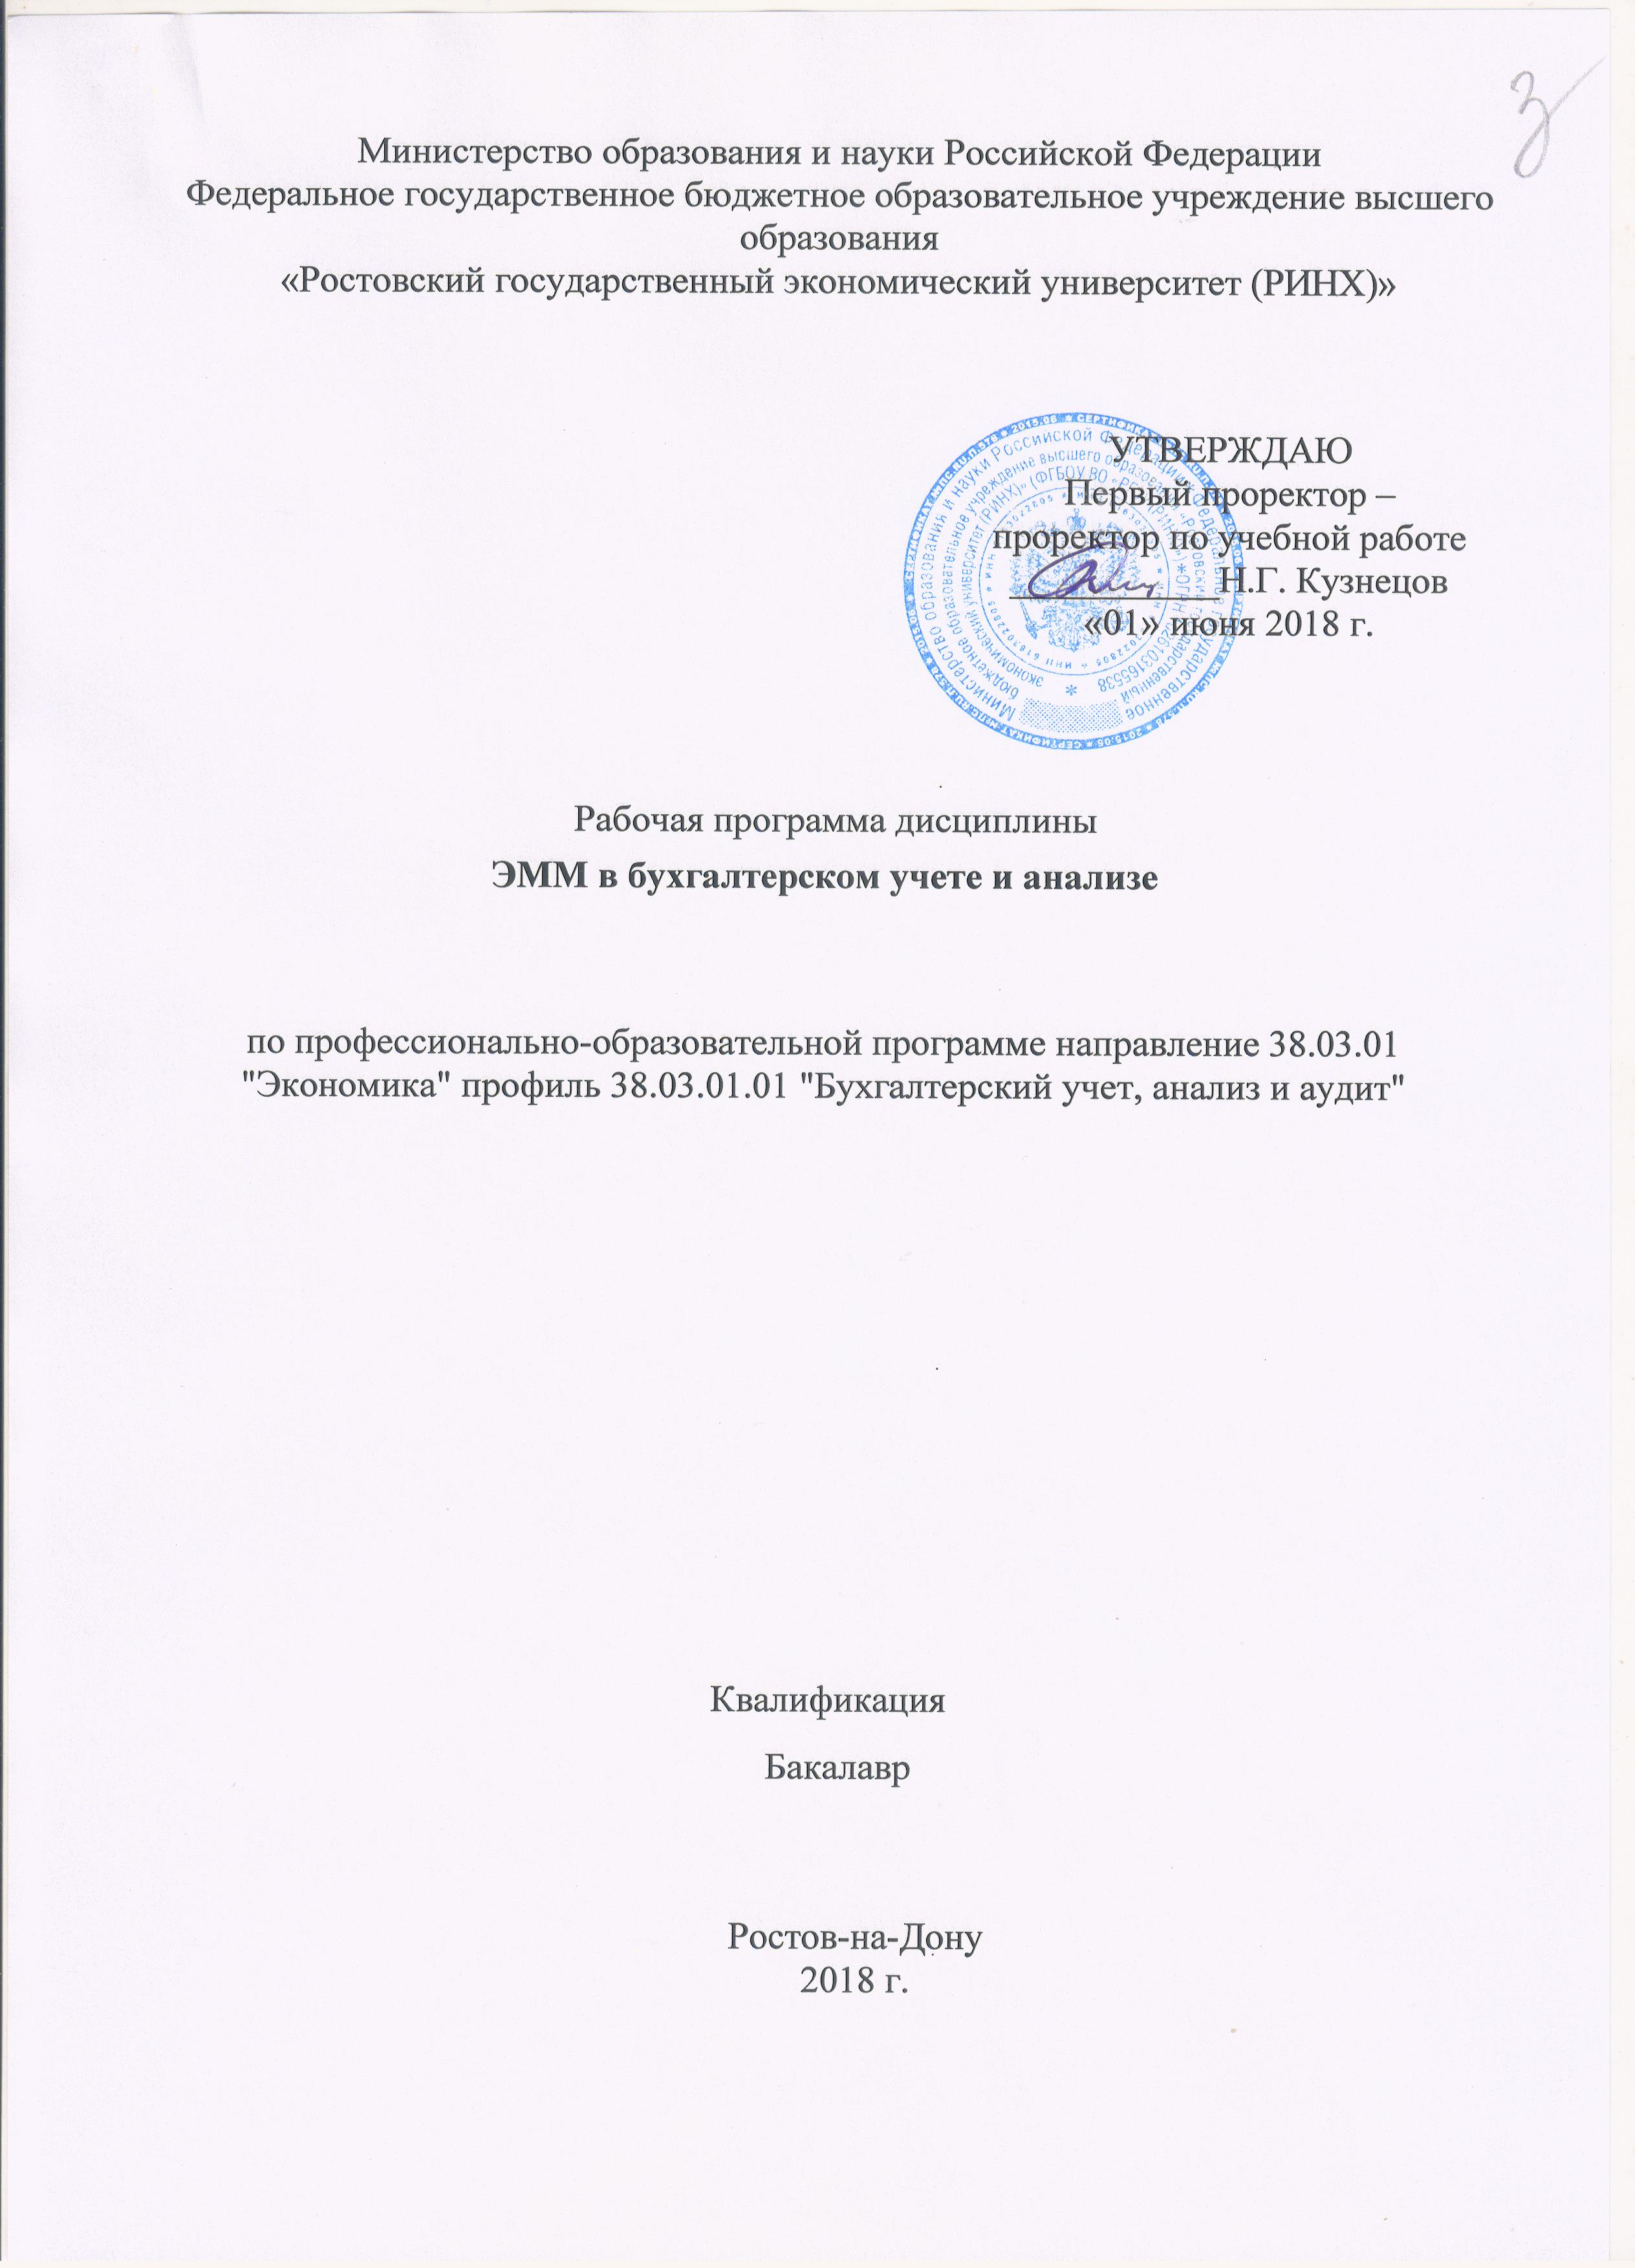 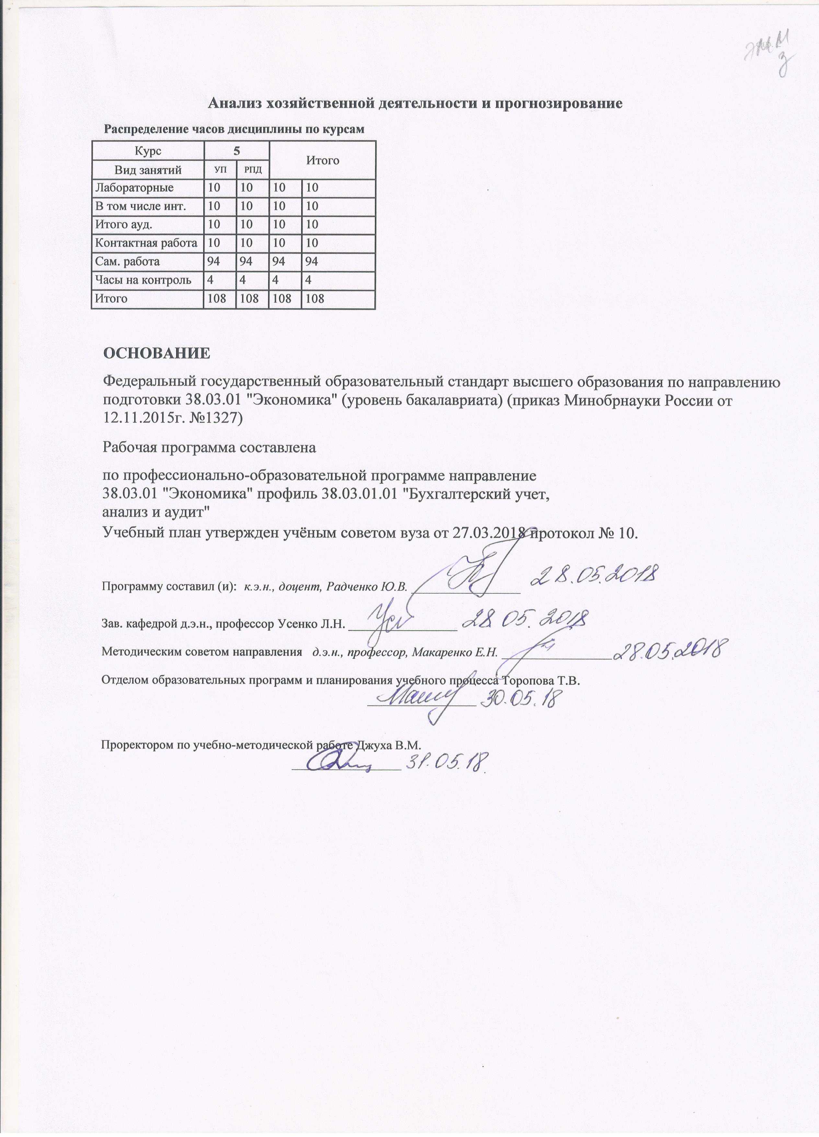

|  |  |  |  |  |  |  |  |  |  |  |  |
| --- | --- | --- | --- | --- | --- | --- | --- | --- | --- | --- | --- |
|  |  |  |  |  |  |  |  |  |  |  | стр. 3 |
|  |  |  |  |  |  |  |  |  |  |  |  |
|  | | | | | | | | | | | |
|  |  |  |  |  |  |  |  |  |  |  |  |
|  | | | | | | | | | | | |
|  |  |  |  |  |  |  |  |  |  |  |  |
|  |  |  |  |  |  | **Визирование РПД для исполнения в очередном учебном году** | | | |  |  |
|  |  |  |  |  |  |  |  |  |  |  |  |
|  | Отдел образовательных программ и планирования учебного процесса Торопова Т.В. | | | | | | | |  |  |  |
|  |  | | | | *_________________* | | | | | | |
|  |  | | | Рабочая программа пересмотрена, обсуждена и одобрена для  исполнения в 2019-2020 учебном году на заседании | | | |
|  | кафедры | | | | | | | |  | | |
|  |
|  |  | **Анализ хозяйственной деятельности и прогнозирование** | | | | | | | | | |
|  |  | | | | | | |  |  |  |
|  |  |  |  |  |  |  |  |  |  |  |  |
|  | Зав. кафедрой д.э.н., профессор Усенко Л.Н. _________________ | | | | | | | | | | |
|  | Программу составил (и): | | *к.э.н., доцент, Радченко Ю.В. _________________* | | | | | | | | |
|  |
|  |  |  |  |  |  |  |  |  |  |  |  |
|  | | | | | | | | | | | |
|  |  |  |  |  |  |  |  |  |  |  |  |
|  | | | | | | | | | | | |
|  |  |  |  |  |  |  |  |  |  |  |  |
|  |  |  |  |  |  | **Визирование РПД для исполнения в очередном учебном году** | | | |  |  |
|  |  |  |  |  |  |  |  |  |  |  |  |
|  | Отдел образовательных программ и планирования учебного процесса Торопова Т.В. | | | | | | |  |  |  |  |
|  | Рабочая программа пересмотрена, обсуждена и одобрена для  исполнения в 2020-2021 учебном году на заседании | | | | | | | | | | |
|  | кафедры | | | | | | | |  | | |
|  |  | **Анализ хозяйственной деятельности и прогнозирование** | | | | | | | | | |
|  |  | | | | | | |  |  |  |
|  | Зав. кафедрой д.э.н., профессор Усенко Л.Н. _________________ | | | | | | | | | | |
|  | Программу составил (и): | | | *к.э.н., доцент, Радченко Ю.В. _________________* | | | | | | | |
|  |  |  |  |  |  |  |  |  |  |  |  |
|  | | | | | | | | | | | |
|  |  |  |  |  |  |  |  |  |  |  |  |
|  | | | | | | | | | | | |
|  |  |  |  |  |  |  |  |  |  |  |  |
|  |  |  |  |  |  | **Визирование РПД для исполнения в очередном учебном году** | | | |  |  |
|  | Отдел образовательных программ и планирования учебного процесса Торопова Т.В. | | | | | | | |  |  |  |
|  | Рабочая программа пересмотрена, обсуждена и одобрена для  исполнения в 2021-2022 учебном году на заседании | | | | | | | | | | |
|  | кафедры | | | | | | | |  | | |
|  |  | **Анализ хозяйственной деятельности и прогнозирование** | | | | | | | | | |
|  |  | | | | | | |  |  |  |
|  | Зав. кафедрой д.э.н., профессор Усенко Л.Н. _________________ | | | | | | | | | | |
|  | Программу составил (и): | | | *к.э.н., доцент, Радченко Ю.В. _________________* | | | | | | | |
|  |  |  |  |  |  |  |  |  |  |  |  |
|  | | | | | | | | | | | |
|  |  |  |  |  |  |  |  |  |  |  |  |
|  | | | | | | | | | | | |
|  |  |  |  |  |  |  |  |  |  |  |  |
|  |  |  |  |  |  | **Визирование РПД для исполнения в очередном учебном году** | | | |  |  |
|  | Отдел образовательных программ и планирования учебного процесса Торопова Т.В. | | | | | | |  |  |  |  |
|  | Рабочая программа пересмотрена, обсуждена и одобрена для  исполнения в 2022-2023 учебном году на заседании | | | | | | | | | | |
|  | кафедры | | | | | | | |  | | |
|  |  | **Анализ хозяйственной деятельности и прогнозирование** | | | | | | | | | |
|  |  | | | | | | |  |  |  |
|  |  |  |  |  |  |  |  |  |  |  |  |
|  | Зав. кафедрой д.э.н., профессор Усенко Л.Н. _________________ | | | | | | | | | | |
|  | Программу составил (и): | | | *к.э.н., доцент, Радченко Ю.В. _________________* | | | | | | | |
|  |  | | | | | | | | | | |

|  |  |  |  |  |  |  |  |  |  |  |  |  |
| --- | --- | --- | --- | --- | --- | --- | --- | --- | --- | --- | --- | --- |
| УП: z38.03.01.01_1.plx | | | | | |  |  |  |  |  |  | стр. 4 |
| **1. ЦЕЛИ ОСВОЕНИЯ ДИСЦИПЛИНЫ** | | | | | | | | | | | | |
| 1.1 | | Цели: формирование у обучающихся комплексного научного подхода к познанию явлений финансово- хозяйственной деятельности, овладение экономико-математическими методами экономических исследований; выработать у обучающихся необходимые знания по методологии экономико-математического моделирования; ознакомить обучающихся с принципами практического применения прикладных экономико-математических моделей в экономическом анализе хозяйственной деятельности и в бухгалтерском учете и выработать навыки по их применению. | | | | | | | | | | |
| 1.2 | | Задачи: формирование понятия экономико-математического моделирования, познание видов экономико- математических моделей; формирование умения обобщать материал, использовать математические приемы в анализе; овладение методами построения и оценки адекватности моделей; формирование умения моделировать и анализировать во взаимосвязи экономические явления, процессы на микро- и макроуровне | | | | | | | | | | |
|  |  |  |  |  |  |  |  |  |  |  |  |  |
| **2. МЕСТО ДИСЦИПЛИНЫ В СТРУКТУРЕ ОБРАЗОВАТЕЛЬНОЙ ПРОГРАММЫ** | | | | | | | | | | | | |
| Цикл (раздел) ООП: | | | | Б1.В.ДВ.06 | | | | | | | | |
| **2.1** | | **Требования к предварительной подготовке обучающегося:** | | | | | | | | | | |
| 2.1.1 | | Необходимыми условиями для успешного освоения дисциплины являются навыки, знания и умения, полученные в результате изучения дисциплин: | | | | | | | | | | |
| 2.1.2 | | Математические методы в экономике | | | | | | | | | | |
| 2.1.3 | | Финансовый анализ хозяйствующего субъекта | | | | | | | | | | |
| 2.1.4 | | Комплексный экономический анализ хозяйственной деятельности | | | | | | | | | | |
| 2.1.5 | | Бухгалтерский финансовый учет | | | | | | | | | | |
| 2.1.6 | | Современные компьютерные технологии в экономике | | | | | | | | | | |
| **2.2** | | **Дисциплины и практики, для которых освоение данной дисциплины (модуля) необходимо как предшествующее:** | | | | | | | | | | |
| 2.2.1 | | Преддипломная | | | | | | | | | | |
|  |  |  |  |  |  |  |  |  |  |  |  |  |
| **3. ТРЕБОВАНИЯ К РЕЗУЛЬТАТАМ ОСВОЕНИЯ ДИСЦИПЛИНЫ** | | | | | | | | | | | | |
| **ПК-4: способностью на основе описания экономических процессов и явлений строить стандартные теоретические и эконометрические модели, анализировать и содержательно интерпретировать полученные результаты** | | | | | | | | | | | | |
| **Знать:** | | | | | | | | | | | | |
|  | основные экономические процессы и явления и этапы их анализа, возможные варианты интерпретации полученных результатов | | | | | | | | | | | |
| **Уметь:** | | | | | | | | | | | | |
|  | строить теоретические и эконометрические модели взаимосвязи экономических процессов и явлений, проводить анализ их развития и правильно интерпретировать полученные результаты | | | | | | | | | | | |
| **Владеть:** | | | | | | | | | | | | |
|  | навыками составления теоретических и эконометрических моделей взаимосвязи экономических процессов и явлений, методами их анализа и интерпретации полученные результаты | | | | | | | | | | | |
| **ПК-8: способностью использовать для решения аналитических и исследовательских задач современные технические средства и информационные технологии** | | | | | | | | | | | | |
| **Знать:** | | | | | | | | | | | | |
|  | Возможности применения современных технических средств и технологий для решения аналитических и исследовательских задач | | | | | | | | | | | |
| **Уметь:** | | | | | | | | | | | | |
|  | Применять современные технические средства и информационные технологии в целях решения аналитических и исследовательских задач | | | | | | | | | | | |
| **Владеть:** | | | | | | | | | | | | |
|  | Методикой грамотного и адекватного применения современных технических средств и информационных технологий для решения аналитических и исследовательских задач | | | | | | | | | | | |
|  |  |  |  |  |  |  |  |  |  |  |  |  |
| **4. СТРУКТУРА И СОДЕРЖАНИЕ ДИСЦИПЛИНЫ (МОДУЛЯ)** | | | | | | | | | | | | |
| **Код занятия** | | | **Наименование разделов и тем /вид занятия/** | | **Семестр / Курс** | | **Часов** | **Компетен-**  **ции** | **Литература** | **Интре ракт.** | **Примечание** | |
|  | | | **Раздел 1. Основные принципы экономико-математического моделирования** | |  | |  |  |  |  |  | |

|  |  |  |  |  |  |  |  |  |  |
| --- | --- | --- | --- | --- | --- | --- | --- | --- | --- |
| УП: z38.03.01.01_1.plx | | |  |  |  |  |  |  | стр. 5 |
| 1.1 | Тема 1 «Основные принципы системного анализа и экономико- математического моделирования».  Предмет ЭММ. Содержание экономико -математической модели. Классификация экономико- математических методов. Понятие системы и системный анализ.  Лабораторная работа 1  /Лаб/ | 5 | | 2 | ПК-4 ПК-8 | Л1.1 Л1.2 Л1.3 Л1.4 Л1.5 Л2.1  Э1 Э2 | 2 |  | |
| 1.2 | Самостоятельная подготовка теоретических вопросов темы «Основные принципы системного анализа и экономико-математического моделирования»: понятие системы и системный анализ, построение дерева целей, экспертная оценка как метод планирования финансовых показателей. /Ср/ | 5 | | 8 | ПК-4 ПК-8 | Л1.1 Л1.2 Л1.3 Л1.4 Л1.5 Л2.1  Э1 Э2 | 0 |  | |
| 1.3 | Тема 2 «Балансовые модели».  Балансовый способ в анализе хозяйственной деятельности. Межотраслевой баланс и его использование в планировании. Матричный бизнес-план предприятия.  Лабораторная работа 2  /Лаб/ | 5 | | 4 | ПК-8 ПК-4 | Л1.1 Л1.3 Л1.4 Л1.5 Л2.1 | 4 |  | |
| 1.4 | Самостоятельная подготовка теоретических вопросов темы «Балансовые модели»: балансовый способ в анализе хозяйственной деятельности, межотраслевой баланс и его использование в планировании, матричный бизнес-план предприятия.  /Ср/ | 5 | | 10 | ПК-8 ПК-4 | Л1.1 Л1.3 Л1.4 Л1.5 Л2.1  Э1 Э2 | 0 |  | |
|  | **Раздел 2. Оптимизационные модели. Математико-статистические методы** |  | |  |  |  |  |  | |
| 2.1 | Тема 3 «Оптимизационные модели».  Задачи линейного программирования. Методы решения задачи линейного программирования. Метод определения барьерной точки. Прямая и двойственная задача линейного программирования. Двойственные оценки и их интерпретация.  Лабораторная работа 3 Модели нелинейного и целочисленного программирования. Метод оптимизации плановых решений. Формирование оптимальной производственной программы предприятия  Лабораторная работа 4  /Лаб/ | 5 | | 2 | ПК-8 ПК-4 | Л1.1 Л1.3 Л1.4 Л1.5 Л2.1  Э1 Э2 | 2 |  | |

|  |  |  |  |  |  |  |  |  |  |
| --- | --- | --- | --- | --- | --- | --- | --- | --- | --- |
| УП: z38.03.01.01_1.plx | | |  |  |  |  |  |  | стр. 6 |
| 2.2 | Самостоятельная подготовка теоретических вопросов темы «Оптимизационные модели»: задачи линейного программирования, методы решения задачи линейного программирования. Метод определения барьерной точки. Прямая и двойственная задача линейного программирования. Двойственные оценки и их интерпретация. /Ср/ | 5 | | 12 | ПК-8 ПК-4 | Л1.1 Л1.3 Л1.4 Л1.5 Л2.1  Э1 Э2 | 0 |  | |
| 2.3 | Тема 4 «Математико-статистические методы».  Основы корреляционного и регрессионного анализа. Факторный анализ  Лабораторная работа 5  /Лаб/ | 5 | | 2 | ПК-4 ПК-8 | Л1.1 Л1.2 Л1.3 Л1.4 Л1.5 Л2.1  Э1 Э2 | 2 |  | |
| 2.4 | Самостоятельная подготовка теоретических вопросов темы «Математико-статистические методы»: Основы корреляционного и регрессионного анализа. Факторный анализ. /Ср/ | 5 | | 10 | ПК-8 ПК-4 | Л1.1 Л1.2 Л1.3 Л1.4 Л1.5 Л2.1  Э1 Э2 | 0 |  | |
|  | **Раздел 3. Методы моделирования сложных вероятностных систем** |  | |  |  |  |  |  | |
| 3.1 | Самостоятельная подготовка теоретических вопросов темы «Методы моделирования сложных вероятностных систем»: Методы моделирования системной динамики. Имитационное моделирование экономических процессов. Теория игр и ее использование для апробации экономических мероприятий /Ср/ | 5 | | 12 | ПК-8 ПК-4 | Л1.1 Л1.3 Л1.4 Л1.5 Л2.1  Э1 Э2 | 0 |  | |
| 3.2 | Самостоятельная подготовка теоретических вопросов темы «Теория графов и ее применение в учете и анализе»: Сетевое планирование в анализе хозяйственной деятельности. /Ср/ | 5 | | 12 | ПК-8 ПК-4 | Л1.1 Л1.2 Л1.4 Л1.5 Л2.1  Э1 Э2 | 0 |  | |

|  |  |  |  |  |  |  |  |  |  |
| --- | --- | --- | --- | --- | --- | --- | --- | --- | --- |
| УП: z38.03.01.01_1.plx | | |  |  |  |  |  |  | стр. 7 |
| 3.3 | Темы рефератов:  1) Роль экономико-математических методов в учете и анализе.  2) Понятие моделей и их значение.  3) Этапы построения модели.  4) Виды моделей.  5) Системный подход в экономическом анализе.  6) Классификация экономико- математических методов в экономике.  7) Построение дерева целей. Виды целей.  8) Понятие системы в экономике.  9) Метод экспертных оценок.  10) Основные направления использования экономико- математического моделирования в бухгалтерском учете.  11) Содержание и значение балансового метода (основные понятия).  12) Применение балансового метода в бухгалтерском учете.  13) Матричные модели как математическое выражение балансового метода (на примере шахматных таблиц).  14) Построение бизнес-плана (техпромфинплана) на предприятии (матричная модель производственного планирования на предприятии).  15) Основные понятия линейного программирования  16) Составные части задачи линейного программирования  17) Прямая задача линейного программирования. Примеры  18) Двойственная задача линейного программирования. Примеры  19) Методы решения задач линейного программирования (наиболее простые, универсальные и др.).  20) Симплекс-метод  21) Оптимизационные задачи линейного программирования.  22) Формирование оптимальной производственной программы предприятия.  /Ср/ | 5 | | 30 | ПК-8 ПК-4 | Л1.1 Л1.3 Л1.4 Л1.5 Л2.1  Э1 Э2 | 0 |  | |
| 3.4 | /Зачёт/ | 5 | | 4 | ПК-4 ПК-8 | Л1.1 Л1.2 Л1.3 Л1.4 Л1.5 Л2.1  Э1 Э2 | 0 |  | |
|  |  |  |  |  |  |  |  |  |  |
| **5. ФОНД ОЦЕНОЧНЫХ СРЕДСТВ** | | | | | | | | | |
| **5.1. Фонд оценочных средств для проведения промежуточной аттестации** | | | | | | | | | |
| Вопросы к зачету:  1. Предмет и задачи ЭММ.  2. Понятие и виды моделей.  3. Этапы построения экономической модели.  4. Понятие системы и ее основные черты | | | | | | | | | |

|  |  |  |  |  |  |
| --- | --- | --- | --- | --- | --- |
| УП: z38.03.01.01_1.plx | | |  |  | стр. 8 |
| 5. Основные принципы системного подхода к исследованию экономической системы.  6. Виды критериев функционирования системы.  7. Основные требования, предъявляемые к критерию  8. Классификация экономико-математических моделей, применяемых в экономических исследованиях.  9. Балансовый метод в учете и анализе.  10. Основные балансовые соотношения в матричной балансовой модели  11. Межотраслевой баланс как инструмент наглядного отражения взаимосвязи отраслей народного хозяйства.  12. Схема матричной модели бизнес-плана предприятия.  13. Этапы построения матричной модели бизнес-плана предприятия.  14. Общий вид модели линейного программирования  15. Критерии оптимальности в задачах линейного программирования  16. Двойственность в линейном программировании.  17. Экономическое содержание решения задач двойственной пары.  18. Методы решения задач линейного программирования  19. Модели нелинейного программирования.  20. Модели целочисленного программирования  21. Модель формирования оптимальной производственной программы предприятия  22. Корреляционный и регрессионный анализ.  23. Задачи факторного анализа экономических показателей.  24. Виды моделей детерминированного анализа  25. Метод цепных подстановок и его модификации. Методика расчета.  26. Индексный метод анализа экономических показателей  27. Интегральный метод анализа экономических показателей.  28. Понятие динамического равновесия в экономике. Простейшая модель равновесия.  29. Классификация игр.  30. Использование теории игр для апробации экономических мероприятий.  31. Принципы решения матричных антагонистических игр.  32. Основные понятия теории графов. Принципы построения графов.  33. Использование теории графов в бухгалтерском учете  34. Сущность сетевого анализа.  35. Правила разработки сетевых графиков.  36. Этапы разработки сетевого графика.  37. Имитационное моделирование экономических процессов.  38. Анализ и оптимизация сетевого графика. | | | | | |
| **5.2. Фонд оценочных средств для проведения текущего контроля** | | | | | |
| Структура и содержание фонда оценочных средств представлены в Приложении 1 к рабочей программе дисциплины | | | | | |
|  |  |  |  |  |  |
| **6. УЧЕБНО-МЕТОДИЧЕСКОЕ И ИНФОРМАЦИОННОЕ ОБЕСПЕЧЕНИЕ ДИСЦИПЛИНЫ (МОДУЛЯ)** | | | | | |
| **6.1. Рекомендуемая литература** | | | | | |
| **6.1.1. Основная литература** | | | | | |
|  | Авторы, составители | Заглавие | | Издательство, год | Колич-во |
| Л1.1 | Усенко Л. Н. | Бизнес-анализ деятельности организации: учеб. для студентов вузов, обучающихся по напр. подгот. 080100.68 "Экономика" (квалификация (степень) "магистр") | | М.: Альфа-М, 2013 | 97 |
| Л1.2 | Мельник М. В., Поздеев В. Л. | Теория экономического анализа: учеб. для магистров | | М.: Юрайт, 2015 | 50 |
| Л1.3 | Орлова И. В., Половников В. А. | Экономико-математические методы и модели: компьютерное моделирование: учеб. пособие для студентов высш. учеб. заведений, обучающихся по спец. "Статистика" и др. экон. спец. | | М.: Вуз. учеб., 2010 | 30 |
| Л1.4 | Гетманчук А. В., Ермилов М. М. | Экономико-математические методы и модели: учебное пособие | | Москва: Дашков и Ко, 2015 | <http://biblioclub.ru/> - неограниченный доступ для зарегистрированных пользователей |
| Л1.5 | Федосеев В. В., Тармаш А. Н., Орлова И. В., Половников В. А., Федосеев В. В. | Экономико-математические методы и прикладные модели: учебное пособие | | Москва: Юнити- Дана, 2015 | <http://biblioclub.ru/> - неограниченный доступ для зарегистрированных пользователей |
| **6.1.2. Дополнительная литература** | | | | | |
|  | Авторы, составители | Заглавие | | Издательство, год | Колич-во |
| Л2.1 | Калугян К. Х., Хубаев Г. Н. | Теория систем и системный анализ: учеб. пособие | | Ростов н/Д: Изд-во РГЭУ (РИНХ), 2016 | 63 |
| **6.2. Перечень ресурсов информационно-телекоммуникационной сети "Интернет"** | | | | | |
| Э1 | http://www.gks.ru/ Федеральная служба государственной статистики | | | | |

|  |  |  |  |  |
| --- | --- | --- | --- | --- |
| УП: z38.03.01.01_1.plx | | |  | стр. 9 |
| Э2 | http://diss.rsl.ru/ Электронная библиотека диссертаций Российской национальной библиотеки | | | |
| **6.3. Перечень программного обеспечения** | | | | |
| 6.3.1 | | Microsoft Office | | |
| **6.4 Перечень информационных справочных систем** | | | | |
| 6.4.1 | | Консультант + | | |
|  |  |  |  |  |
| **7. МАТЕРИАЛЬНО-ТЕХНИЧЕСКОЕ ОБЕСПЕЧЕНИЕ ДИСЦИПЛИНЫ (МОДУЛЯ)** | | | | |
| 7.1 | | Помещения для проведения всех видов работ, предусмотренных учебным планом, укомплектованы необходимой специализированной учебной мебелью и техническими средствами обучения. Лабораторные занятия проводятся в компьютерных классах, рабочие места в которых оборудованы необходимыми лицензионными программными средствами и выходом в Интернет. | | |
|  |  |  |  |  |
| **8. МЕТОДИЧЕСТКИЕ УКАЗАНИЯ ДЛЯ ОБУЧАЮЩИХСЯ ПО ОСВОЕНИЮ ДИСЦИПЛИНЫ (МОДУЛЯ)** | | | | |
| Методические указания по освоению дисциплины представлены в Приложении 2 к рабочей программе дисциплины. | | | | |

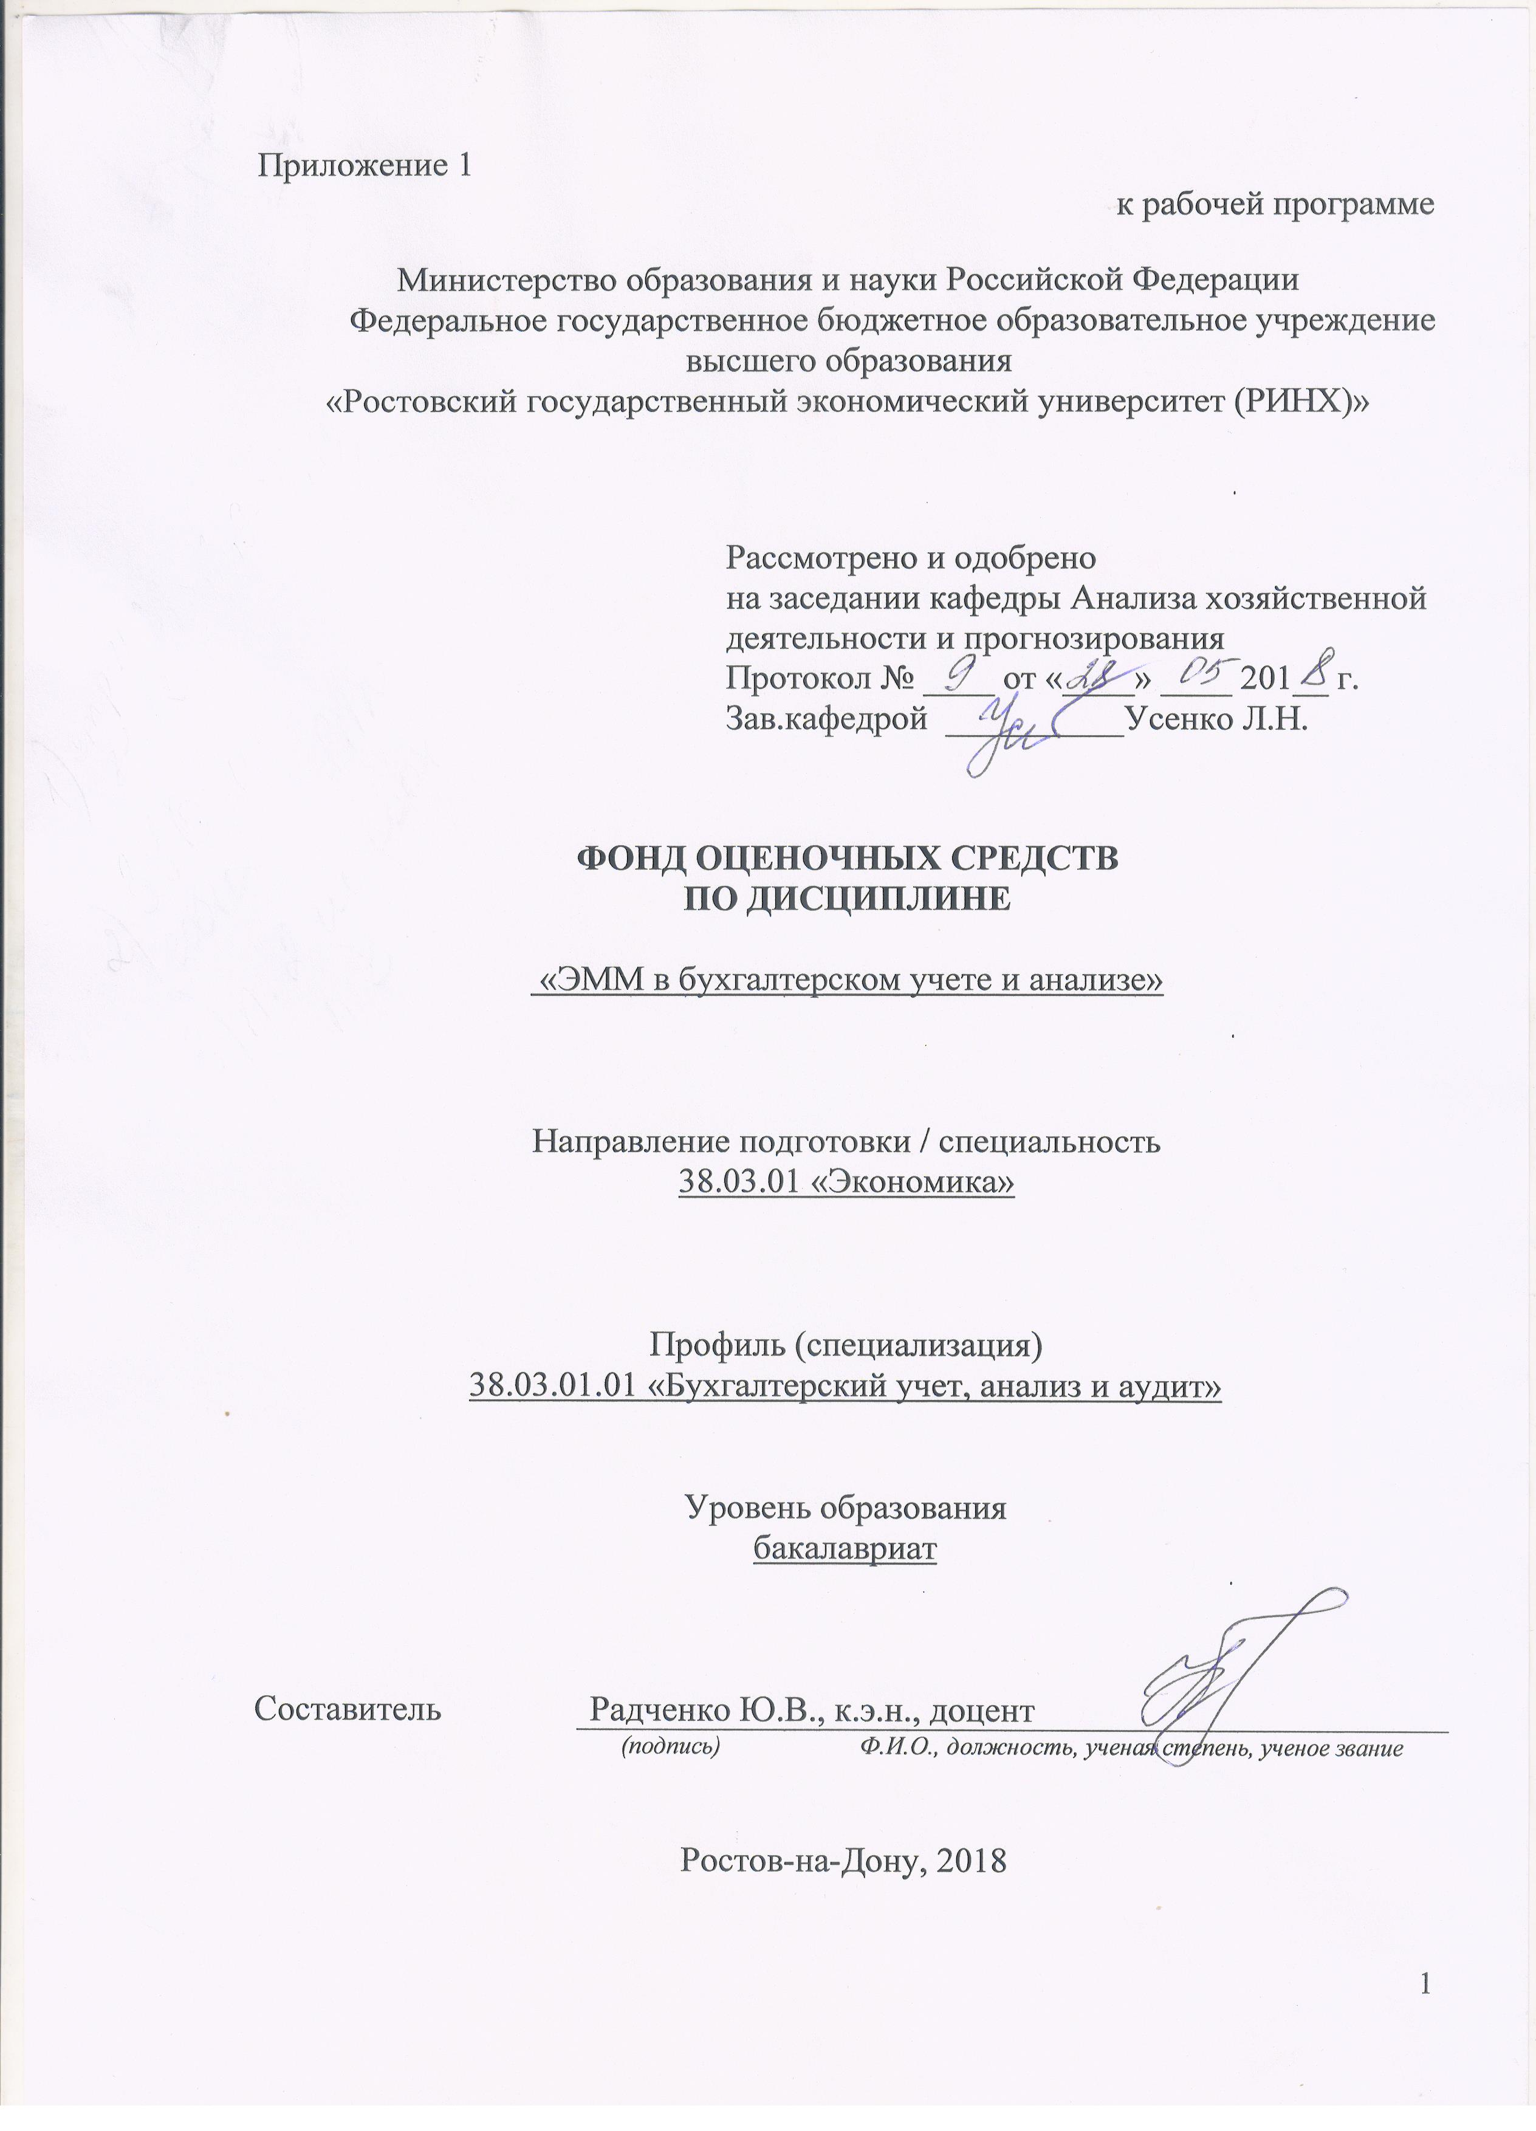

Оглавление

1 Перечень компетенций с указанием этапов их формирования в процессе освоения образовательной программы 3

2 Описание показателей и критериев оценивания компетенций на различных этапах их формирования, описание шкал оценивания 3

3 Типовые контрольные задания или иные материалы, необходимые для оценки знаний, умений, навыков и (или) опыта деятельности, характеризующих этапы формирования компетенций в процессе освоения образовательной программы 5

4 Методические материалы, определяющие процедуры оценивания знаний, умений, навыков и (или) опыта деятельности, характеризующих этапы формирования компетенций 33

# 1 Перечень компетенций с указанием этапов их формирования в процессе освоения образовательной программы

Перечень компетенций с указанием этапов их формирования представлен в п. 3. «Требования к результатам освоения дисциплины» рабочей программы дисциплины.

# 2 Описание показателей икритериев оценивания компетенций на различных этапах их формирования, описание шкал оценивания

2.1 Показатели и критерии оценивания компетенций:

|  |  |  |  |
| --- | --- | --- | --- |
| ЗУН, составляющие компетенцию | Показатели оценивания | Критерии оценивания | Средства оценивания |
| ПК-4 способен на основе описания экономических процессов и явлений строить стандартные теоретические и эконометрические модели, анализировать и содержательно интерпретировать полученные результаты | | | |
| З основные экономические процессы и явления и этапы их анализа, возможные варианты интерпретации полученных результатов;  У строить теоретические и эконометрические модели взаимосвязи экономических процессов и явлений, проводить анализ их развития и правильно интерпретировать полученные результаты;  В навыками составления теоретических и эконометрических моделей взаимосвязи экономических процессов и явлений, методами их анализа и интерпретации полученные результаты | Составленный обзор современного состояния экономико-математического моделирования.  Поиск и сбор необходимой предметной литературы.  Использование современных информационно- коммуникационных технологий и глобальных информационных ресурсов.  Проведение моделирование, построение прикладных экономико-математических моделей.  Интерпретация результатов моделирования | соответствие проблеме исследования;  полнота и содержательность ответа;  умение приводить примеры; умение отстаивать свою позицию;  умение пользоваться дополнительной литературой при подготовке к занятиям; соответствие представленной в ответах информации материалам лекции и учебной литературы, сведениям из информационных ресурсов Интернет;  обоснованность обращения к базам данных;  адекватность построенных экономико-математических моделей;  обоснованность выводов по результатам моделирования | С – собеседование (вопросы для собеседования к модулю 1),  КР – контрольные задания (контрольное задание 1),  ЛР – лабораторные задания (лабораторные задания 1, 4), Т – тест (тестовые задания к темам 1 и 2),  Р – реферат и презентация (темы 1-12) |
| ПК-8 способен использовать для решения аналитических и исследовательских задач современные технические средства и информационные технологии | | | |
| З Возможности применения современных технических средств и технологий для решения аналитических и исследовательских задач;  У Применять современные технические средства и информационные технологии в целях решения аналитических и исследовательских задач;  В Методикой грамотного и адекватного применения современных технических средств и информационных технологий для решения аналитических и исследовательских задач | Использование современных технических средств, информационно- коммуникационных технологий и глобальных информационных ресурсов.  Проведение моделирование, построение прикладных экономико-математических моделей. Решение поставленных задач с использованием технических средств и информационных технологий | Грамотность и уместность использования технических средств и информационных ресурсов Интернет;  обоснованность обращения к базам данных;  адекватность построенных экономико-математических моделей;  обоснованность выводов по результатам моделирования; объем выполненных работ | КР – контрольные задания (контрольное задание 2),  ЛР – лабораторные задания (лабораторные задания 2, 3),  СЗ – кейсы (кейс-задача №1), Т – тест (тестовые задания к темам 3 и 4), Р – реферат и презентация (темы 13, 14, 21) |

2.2 Шкалы оценивания:

Текущий контроль успеваемости и промежуточная аттестация осуществляется в рамках накопительной балльно-рейтинговой системы в 100-балльной шкале.

Критерии оценивания:

50-100 баллов (зачет): наличие твердых знаний в объеме пройденного курса в соответствии с целями обучения, правильные действия по применению знаний на практике, четкое изложение материала;

0-49 баллов (незачет): ответы не связаны с вопросами*,* наличие грубых ошибок в ответе, непонимание сущности излагаемого вопроса, неумение применять знания на практике, неуверенность и неточность ответов на дополнительные и наводящие вопросы.

# 3 Типовые контрольные задания или иные материалы, необходимые для оценки знаний, умений, навыков и (или) опыта деятельности, характеризующих этапы формирования компетенций в процессе освоения образовательной программы

Министерство образования и науки Российской Федерации

Федеральное государственное бюджетное образовательное учреждение высшего образования

«Ростовский государственный экономический университет (РИНХ)»

Кафедра __АХДиП___

**Вопросы к зачету**

по дисциплине*___ЭММ в бухгалтерском учете и анализе*

1. Предмет и задачи ЭММ.
2. Понятие и виды моделей.
3. Этапы построения экономической модели.
4. Понятие системы и ее основные черты
5. Основные принципы системного подхода к исследованию экономической системы.
6. Виды критериев функционирования системы.
7. Основные требования, предъявляемые к критерию
8. Классификация экономико-математических моделей, применяемых в экономических исследованиях.
9. Балансовый метод в учете и анализе.
10. Основные балансовые соотношения в матричной балансовой модели
11. Межотраслевой баланс как инструмент наглядного отражения взаимосвязи отраслей народного хозяйства.
12. Схема матричной модели бизнес-плана предприятия.
13. Этапы построения матричной модели бизнес-плана предприятия.
14. Общий вид модели линейного программирования
15. Критерии оптимальности в задачах линейного программирования
16. Двойственность в линейном программировании.
17. Экономическое содержание решения задач двойственной пары.
18. Методы решения задач линейного программирования
19. Модели нелинейного программирования.
20. Модели целочисленного программирования
21. Модель формирования оптимальной производственной программы предприятия
22. Корреляционный и регрессионный анализ.
23. Задачи факторного анализа экономических показателей.
24. Виды моделей детерминированного анализа
25. Метод цепных подстановок и его модификации. Методика расчета.
26. Индексный метод анализа экономических показателей
27. Интегральный метод анализа экономических показателей.
28. Понятие динамического равновесия в экономике. Простейшая модель равновесия.
29. Классификация игр.
30. Использование теории игр для апробации экономических мероприятий.
31. Принципы решения матричных антагонистических игр.
32. Основные понятия теории графов. Принципы построения графов.
33. Использование теории графов в бухгалтерском учете
34. Сущность сетевого анализа.
35. Правила разработки сетевых графиков.
36. Этапы разработки сетевого графика.
37. Имитационное моделирование экономических процессов.
38. Анализ и оптимизация сетевого графика.

Составитель ________________________ Ю.В. Радченко

(подпись)

«____»__________________20     г.

Министерство образования и науки Российской Федерации

Федеральное государственное бюджетное образовательное учреждение высшего образования

«Ростовский государственный экономический университет (РИНХ)»

Кафедра Анализа хозяйственной деятельности и прогнозирования

**ЗАДАНИЕ К ЗАЧЕТУ №** 1

по дисциплине **_** *ЭММ в бухгалтерском учете и анализе*

|  |
| --- |
| 1.Раскройте значение и содержание балансового метода в учете и анализе. |
| 2.Изложите методику анализа и оптимизации сетевого графика.  3. Задача |

Составитель      ______________________________Ю.В.Радченко

Заведующий кафедрой   _____________________Л.Н.Усенко

«____»__________________20     г.

Министерство образования и науки Российской Федерации

Федеральное государственное бюджетное образовательное учреждение высшего образования

«Ростовский государственный экономический университет (РИНХ)»

Кафедра Анализа хозяйственной деятельности и прогнозирования

**ЗАДАНИЕ К ЗАЧЕТУ №** 2

по дисциплине **_** *ЭММ в бухгалтерском учете и анализе*

|  |
| --- |
| 1. Дайте характеристику межотраслевого баланса как инструмента наглядного отражения взаимосвязи отраслей экономики. |
| 2. Охарактеризуйте модели нелинейного программирования.  3. Задача |

Составитель      ______________________________Ю.В.Радченко

Заведующий кафедрой   _____________________Л.Н.Усенко

«____»__________________20     г.

Министерство образования и науки Российской Федерации

Федеральное государственное бюджетное образовательное учреждение высшего образования

«Ростовский государственный экономический университет (РИНХ)»

Кафедра Анализа хозяйственной деятельности и прогнозирования

**ЗАДАНИЕ К ЗАЧЕТУ №** 3

по дисциплине **_** *ЭММ в бухгалтерском учете и анализе*

|  |
| --- |
| 1. Охарактеризуйте предмет и задачи экономико-математического моделирования. |
| 2.Постройте и обоснуйте модель формирования оптимальной производственной программы предприятия.  3. Задача. |

Составитель      ______________________________Ю.В.Радченко

Заведующий кафедрой   _____________________Л.Н.Усенко

«____»__________________20     г.

Министерство образования и науки Российской Федерации

Федеральное государственное бюджетное образовательное учреждение высшего образования

«Ростовский государственный экономический университет (РИНХ)»

Кафедра Анализа хозяйственной деятельности и прогнозирования

**ЗАДАНИЕ К ЗАЧЕТУ №** 4

по дисциплине **_** *ЭММ в бухгалтерском учете и анализе*

|  |
| --- |
| 1.Изложите и раскройте основные принципы системного подхода к исследованию экономической системы. |
| 2. Охарактеризуйте интегральный метод анализа экономических показателей.  3. Задача. |

Составитель      ______________________________Ю.В.Радченко

Заведующий кафедрой   _____________________Л.Н.Усенко

«____»__________________20     г.

Министерство образования и науки Российской Федерации

Федеральное государственное бюджетное образовательное учреждение высшего образования

«Ростовский государственный экономический университет (РИНХ)»

Кафедра Анализа хозяйственной деятельности и прогнозирования

**ЗАДАНИЕ К ЗАЧЕТУ №** 5

по дисциплине **_** *ЭММ в бухгалтерском учете и анализе*

|  |
| --- |
| 1.Опишите и поясните схему матричной модели бизнес-плана предприятия. |
| 2.Определите понятие «модель» и охарактеризуйте виды моделей.  3. Задача. |

Составитель      ______________________________Ю.В.Радченко

Заведующий кафедрой   _____________________Л.Н.Усенко

«____»__________________20     г.

Министерство образования и науки Российской Федерации

Федеральное государственное бюджетное образовательное учреждение высшего образования

«Ростовский государственный экономический университет (РИНХ)»

Кафедра Анализа хозяйственной деятельности и прогнозирования

**ЗАДАНИЕ К ЗАЧЕТУ №** 6

по дисциплине **_** *ЭММ в бухгалтерском учете и анализе*

|  |
| --- |
| 1.Опишите общий вид модели линейного программирования. |
| 2.Раскройте содержание понятия «системный профиль организации».  3. Задача. |

Составитель      ______________________________Ю.В.Радченко

Заведующий кафедрой   _____________________Л.Н.Усенко

«____»__________________20     г.

Министерство образования и науки Российской Федерации

Федеральное государственное бюджетное образовательное учреждение высшего образования

«Ростовский государственный экономический университет (РИНХ)»

Кафедра Анализа хозяйственной деятельности и прогнозирования

**ЗАДАНИЕ К ЗАЧЕТУ №** 7

по дисциплине **_** *ЭММ в бухгалтерском учете и анализе*

|  |
| --- |
| 1. Выделите и обоснуйте критерии оптимальности в задачах линейного программирования. |
| 2. Раскройте сущность сетевого анализа.  3. Задача. |

Составитель      ______________________________Ю.В.Радченко

Заведующий кафедрой   _____________________Л.Н.Усенко

«____»__________________20     г.

Министерство образования и науки Российской Федерации

Федеральное государственное бюджетное образовательное учреждение высшего образования

«Ростовский государственный экономический университет (РИНХ)»

Кафедра Анализа хозяйственной деятельности и прогнозирования

**ЗАДАНИЕ К ЗАЧЕТУ №** 8

по дисциплине **_** *ЭММ в бухгалтерском учете и анализе*

|  |
| --- |
| 1. Выделите и обоснуйте этапы построения экономической модели. |
| 2. Выделите и обоснуйте правила разработки сетевых графиков.  3. Задача. |

Составитель      ______________________________Ю.В.Радченко

Заведующий кафедрой   _____________________Л.Н.Усенко

«____»__________________20     г.

Министерство образования и науки Российской Федерации

Федеральное государственное бюджетное образовательное учреждение высшего образования

«Ростовский государственный экономический университет (РИНХ)»

Кафедра Анализа хозяйственной деятельности и прогнозирования

**ЗАДАНИЕ К ЗАЧЕТУ №** 9

по дисциплине **_** *ЭММ в бухгалтерском учете и анализе*

|  |
| --- |
| 1. Определите понятие «модель» и охарактеризуйте виды моделей. |
| 2. Выделите и обоснуйте задачи факторного анализа экономических показателей.  3. Задача. |

Составитель      ______________________________Ю.В.Радченко

Заведующий кафедрой   _____________________Л.Н.Усенко

«____»__________________20     г.

Министерство образования и науки Российской Федерации

Федеральное государственное бюджетное образовательное учреждение высшего образования

«Ростовский государственный экономический университет (РИНХ)»

Кафедра Анализа хозяйственной деятельности и прогнозирования

**ЗАДАНИЕ К ЗАЧЕТУ №** 10

по дисциплине **_** *ЭММ в бухгалтерском учете и анализе*

|  |
| --- |
| 1.Опишите общий вид модели линейного программирования. |
| 2.Опишите основные балансовые соотношения в матричной балансовой модели.  3. Задача. |

Составитель      ______________________________Ю.В.Радченко

Заведующий кафедрой   _____________________Л.Н.Усенко

«____»__________________20     г.

Министерство образования и науки Российской Федерации

Федеральное государственное бюджетное образовательное учреждение высшего образования

«Ростовский государственный экономический университет (РИНХ)»

Кафедра Анализа хозяйственной деятельности и прогнозирования

**ЗАДАНИЕ К ЗАЧЕТУ №** 11

по дисциплине **_** *ЭММ в бухгалтерском учете и анализе*

|  |
| --- |
| 1. Раскройте понятие системы и ее основные черты. |
| 2. Раскройте содержание методов решения задач линейного программирования.  3. Задача. |

Составитель      ______________________________Ю.В.Радченко

Заведующий кафедрой   _____________________Л.Н.Усенко

«____»__________________20     г.

Министерство образования и науки Российской Федерации

Федеральное государственное бюджетное образовательное учреждение высшего образования

«Ростовский государственный экономический университет (РИНХ)»

Кафедра Анализа хозяйственной деятельности и прогнозирования

**ЗАДАНИЕ К ЗАЧЕТУ №** 12

по дисциплине **_** *ЭММ в бухгалтерском учете и анализе*

|  |
| --- |
| 1. Дайте характеристику различных классификаций экономико-математических моделей, применяемых в экономических исследованиях. |
| 2. Раскройте содержание индексного метода анализа экономических показателей.  3. Задача. |

Составитель      ______________________________Ю.В.Радченко

Заведующий кафедрой   _____________________Л.Н.Усенко

«____»__________________20     г.

Министерство образования и науки Российской Федерации

Федеральное государственное бюджетное образовательное учреждение высшего образования

«Ростовский государственный экономический университет (РИНХ)»

Кафедра Анализа хозяйственной деятельности и прогнозирования

**ЗАДАНИЕ К ЗАЧЕТУ №** 13

по дисциплине **_** *ЭММ в бухгалтерском учете и анализе*

|  |
| --- |
| 1. Выделите и обоснуйте критерии оптимальности в задачах линейного программирования. |
| 2. Раскройте содержание корреляционного и регрессионного анализа.  3. Задача. |

Составитель      ______________________________Ю.В.Радченко

Заведующий кафедрой   _____________________Л.Н.Усенко

«____»__________________20     г.

Министерство образования и науки Российской Федерации

Федеральное государственное бюджетное образовательное учреждение высшего образования

«Ростовский государственный экономический университет (РИНХ)»

Кафедра Анализа хозяйственной деятельности и прогнозирования

**ЗАДАНИЕ К ЗАЧЕТУ №** 14

по дисциплине **_** *ЭММ в бухгалтерском учете и анализе*

|  |
| --- |
| 1. Выделите и обоснуйте этапы построения матричной модели бизнес-плана предприятия. |
| 2. Охарактеризуйте виды моделей детерминированного анализа.  3. Задача. |

Составитель      ______________________________Ю.В.Радченко

Заведующий кафедрой   _____________________Л.Н.Усенко

«____»__________________20     г.

Министерство образования и науки Российской Федерации

Федеральное государственное бюджетное образовательное учреждение высшего образования

«Ростовский государственный экономический университет (РИНХ)»

Кафедра Анализа хозяйственной деятельности и прогнозирования

**ЗАДАНИЕ К ЗАЧЕТУ №** 15

по дисциплине **_** *ЭММ в бухгалтерском учете и анализе*

|  |
| --- |
| 1. Опишите основные балансовые соотношения в матричной балансовой модели. |
| 2. Выделите и обоснуйте правила разработки сетевых графиков.  3. Задача. |

Составитель      ______________________________Ю.В.Радченко

Заведующий кафедрой   _____________________Л.Н.Усенко

«____»__________________20     г.

Министерство образования и науки Российской Федерации

Федеральное государственное бюджетное образовательное учреждение высшего образования

«Ростовский государственный экономический университет (РИНХ)»

Кафедра Анализа хозяйственной деятельности и прогнозирования

**ЗАДАНИЕ К ЗАЧЕТУ №** 16

по дисциплине **_** *ЭММ в бухгалтерском учете и анализе*

|  |
| --- |
| 1. Раскройте основные понятия теории графов. Выделите принципы построения графов. |
| 2. Постройте и обоснуйте модель формирования оптимальной производственной программы предприятия.  3. Задача. |

Составитель      ______________________________Ю.В.Радченко

Заведующий кафедрой   _____________________Л.Н.Усенко

«____»__________________20     г.

Министерство образования и науки Российской Федерации

Федеральное государственное бюджетное образовательное учреждение высшего образования

«Ростовский государственный экономический университет (РИНХ)»

Кафедра Анализа хозяйственной деятельности и прогнозирования

**ЗАДАНИЕ К ЗАЧЕТУ №** 17

по дисциплине **_** *ЭММ в бухгалтерском учете и анализе*

|  |
| --- |
| 1. Охарактеризуйте модели нелинейного программирования. |
| 2.Дайте характеристику межотраслевого баланса как инструмента наглядного отражения взаимосвязи отраслей экономики.  3. Задача. |

Составитель      ______________________________Ю.В.Радченко

Заведующий кафедрой   _____________________Л.Н.Усенко

«____»__________________20     г.

Министерство образования и науки Российской Федерации

Федеральное государственное бюджетное образовательное учреждение высшего образования

«Ростовский государственный экономический университет (РИНХ)»

Кафедра Анализа хозяйственной деятельности и прогнозирования

**ЗАДАНИЕ К ЗАЧЕТУ №** 18

по дисциплине **_** *ЭММ в бухгалтерском учете и анализе*

|  |
| --- |
| 1. Определите понятие «модель» и охарактеризуйте виды моделей. |
| 2. Опишите и поясните схему матричной модели бизнес-плана предприятия.  3. Задача. |

Составитель      ______________________________Ю.В.Радченко

Заведующий кафедрой   _____________________Л.Н.Усенко

«____»__________________20     г.

Министерство образования и науки Российской Федерации

Федеральное государственное бюджетное образовательное учреждение высшего образования

«Ростовский государственный экономический университет (РИНХ)»

Кафедра Анализа хозяйственной деятельности и прогнозирования

**ЗАДАНИЕ К ЗАЧЕТУ №** 19

по дисциплине **_** *ЭММ в бухгалтерском учете и анализе*

|  |
| --- |
| 1. Изложите и раскройте основные принципы системного подхода к исследованию экономической системы. |
| 2. Постройте и обоснуйте модель формирования оптимальной производственной программы предприятия.  3. Задача. |

Составитель      ______________________________Ю.В.Радченко

Заведующий кафедрой   _____________________Л.Н.Усенко

«____»__________________20     г.

Министерство образования и науки Российской Федерации

Федеральное государственное бюджетное образовательное учреждение высшего образования

«Ростовский государственный экономический университет (РИНХ)»

Кафедра Анализа хозяйственной деятельности и прогнозирования

**ЗАДАНИЕ К ЗАЧЕТУ №** 20

по дисциплине **_** *ЭММ в бухгалтерском учете и анализе*

|  |
| --- |
| 1. Обоснуйте использование теории игр для апробации экономических мероприятий. |
| 2. Раскройте содержание корреляционного и регрессионного анализа.  3. Задача. |

Составитель      ______________________________Ю.В.Радченко

Заведующий кафедрой   _____________________Л.Н.Усенко

«____»__________________20     г.

Критерии оценивания:

50-100 баллов (зачет): наличие твердых знаний в объеме пройденного курса в соответствии с целями обучения, правильные действия по применению знаний на практике, четкое изложение материала;

0-49 баллов (незачет): ответы не связаны с вопросами*,* наличие грубых ошибок в ответе, непонимание сущности излагаемого вопроса, неумение применять знания на практике, неуверенность и неточность ответов на дополнительные и наводящие вопросы.

Министерство образования и науки Российской Федерации

Федеральное государственное бюджетное образовательное учреждение высшего образования

«Ростовский государственный экономический университет (РИНХ)»

Кафедра Анализа хозяйственной деятельности

(наименование кафедры)

**Тесты письменные**

по дисциплине_*ЭММ в бухгалтерском учете и анализе*

(наименование дисциплины)

**1.Банк тестов по модулям и (или) темам**

Модуль 1

Тема 1, 2

1. Модель – это…

а) часть области применения математических методов и моделей в анализе, бухучете, планировании, организации и управлении народным хозяйством

б) количественное выражение взаимосвязей между показателем и факторами, влияющими на величину этого показателя

в) физическая или знаковая система, имеющая объективное подобие с исследуемой системой, являющейся предметом исследования

г) условный образ объекта исследования, сконструированный для упрощения этого исследования

2. Динамические модели…

а) включают взаимосвязи переменных во времени, то есть показывают развитие объекта моделирования;

б) предполагают жесткие функциональные связи между переменными модели;

в) в них допускается наличие случайных воздействий на исследуемые показатели;

г) описывают состояние экономического объекта в конкретный момент или период времени.

3. По учету фактора неопределенности все экономико-математические модели подразделяются на:

а) балансовые и оптимизационные;

б) статические и динамические;

в) детерминированные и стохастические.

4. Статическими называются такие экономико-математические модели…:

а) выражающие требование соответствия наличия ресурсов и их использования;

б) в которых все зависимости отнесены к одному моменту времени;

в) описывающие экономические системы в развитии;

г) построенные на априорной информации.

5. Системный анализ – это:

а) методология исследования экономических процессов и явлений;

б) процесс построения систем;

в) анализ взаимосвязей результативных показателей и факторов;

г) методология исследования объектов посредством представления их в качестве систем и анализа этих систем.

6. Дайте определение системы

7. Цели стабилизации направлены на

а) на увеличение системы или улучшение её состояния, то есть на создание дополнительных ресурсов

б) сохранение достигнутого уровня процесса производства, потребления или использования ресурсов

8. Завершите фразу:

«Дерево целейэто ...»

9. Межотраслевой баланс – это….

а) увязка имеющихся в наличии финансовых ресурсов и фактической потребности в них;

б) отражение соотношений, пропорций, двух групп взаимосвязанных и уравновешенных экономических показателей, итоги которых должны быть тождественны;

в) модель экономики, таблица в которой показываются многообразные натуральные и стоимостные связи в народном хозяйстве.

10.Первый квадрант межотраслевого баланса служит для описания

а) конечной продукции всех отраслей материального производства;

б) национального дохода со стороны его стоимостного состава как сумму оплаты труда и чистого дохода всех отраслей материального производства;

в) конечного распределения и использования национального дохода;

г) межотраслевых материальных потоков промежуточной продукции.

Темы 3, 4

1. Перечислите три составные части задачи линейного программирования

2. Коэффициент конкордации характеризует:

а) распределение суммы рангов влияния факторов на изучаемый показатель

б) среднюю степень согласованности мнений экспертов

в) суммы рангов, установленные экспертами каждому фактору

г) спады, по которым целесообразно сгруппировать факторы по степени их влияния на изучаемый показатель

3. Специальные методы решения задач линейного программирования применяют для

а) решения отдельных типов задач линейного программирования;

б) решения любых задач линейного программирования.

4. Закончить фразу.

«Связь прямой и двойственной задачи заключается в том, что …»

5. Оптимизационными моделями являются:

а) модели, в которых развитие моделируемой экономической системы отражается через тренд (длительную тенденцию) ее основных показателей;

б) экономико-математические модели, в которых определены система ограничений на использование наличных ресурсов и цель их распределения с точки зрения некоторого критерия;

в) модели, которые рассматривают экономику как единое целое, связывая между собой укрупненные материальные и финансовые показатели.

6. Основными составными частями экономической модели линейного программирования являются:

а) межотраслевые потоки, критерий оптимальности, система ограничений;

б) система ограничений и целевая функция;

в) система функциональных ограничений, целевая функция и требование неотрицательности переменных.

7. По кругу решаемых задач все методы линейного программирования подразделяются на:

а) традиционные и математические;

б) точные и приближенные;

в) универсальные и специальные;

г) оптимизационные и неоптимизационные.

8. Определить, каким образом будет задана целевая функция в следующей задаче:

На пищевом комбинате запланировано производство двух видов продукции. Известен расход сырья на каждый вид продукции. Рассчитать выпуск продукции каждого вида так, чтобы прибыль от ее продажи была максимальной.

Исходные данные

|  |  |  |  |
| --- | --- | --- | --- |
|  | Виды продукции | | Расход сырья |
| М1 | М2 |
| Сырье 1 | 0,3 | 0,1 | ≤0,3 |
| Сырье 2 | 0,5 | 0,6 | ≥0,4 |
| Сырье 3 | 0,1 | 0,2 | ≤0,2 |
| Прибыль от реализации единицы продукции, руб. | 4 | 2 |  |

а) 0,3 М1 + 0,1 М2 → min;

б) 0,5 М1 + 0,6 М2 → max;

в) 0,1 М1 + 0,2 М2 → min;

г) ) 4 М1 + 2 М2 → max.

9. Корреляционная зависимость проявляется в

а) общем и среднем и только в массе наблюдений;

б) определенно и точно в каждом отдельном случае, в каждом наблюдении.

20. Уравнение регрессии характеризует…

а) силу зависимости между переменными;

б) характер изучаемой связи между переменными.

**2. Инструкция по выполнению**

Для каждого вопроса необходимо выбрать один из вариантов ответа

**3. Критерии оценки:**

Результаты тестирования оцениваются исходя из количества баллов в 100-балльной и 5-балльной системах оценивания:

|  |  |
| --- | --- |
| Критерии оценивания: | |
| Оценка «зачтено» выставляется, если | Задача решена в полном объеме |
| Оценка «не зачтено» выставляется, если | Задача не решена |

Составитель ________________________ Ю.В.Радченко

(подпись)

«____»__________________20     г.

Министерство образования и науки Российской Федерации

Федеральное государственное бюджетное образовательное учреждение высшего образования

«Ростовский государственный экономический университет (РИНХ)»

Кафедра Анализа хозяйственной деятельности и прогнозирования

(наименование кафедры)

**Кейс-задача**

по дисциплине*ЭММ в бухгалтерском учете и анализе*

(наименование дисциплины)

**Задание:**

***Содержание задания*.** Для шести отраслей за отчетный период известны межотраслевые потоки Xij и вектор объемов конечного использования Yотч. Предполагаем, что в плановом периоде технология производства не изменится.

Требуется:

1. рассчитать плановый межотраслевой баланс при условии, что в плановом периоде известен покупательский спрос Yпл.;
2. привести числовую схему баланса;
3. проанализировать полученные результаты.

|  |  |  |  |  |  |  |  |
| --- | --- | --- | --- | --- | --- | --- | --- |
| Отрасль | I | II | III | IV | V | VI | Yотч. |
| I | 87 | 95 | 76 | 57 | 65 | 46 | 97 |
| II | 86 | 46 | 56 | 37 | 46 | 65 | 56 |
| III | 89 | 68 | 76 | 78 | 59 | 19 | 66 |
| IV | 35 | 46 | 43 | 68 | 54 | 45 | 98 |
| V | 44 | 37 | 38 | 72 | 29 | 47 | 102 |
| VI | 54 | 47 | 57 | 46 | 32 | 25 | 63 |

87

65

57

38

Yпл = 54

89

***Инструкция по решению задачи на ПЭВМ средствами Excel.***

1. Заносим исходные данные баланса в электронную таблицу Excel:

|  |  |  |  |  |  |  |  |  |
| --- | --- | --- | --- | --- | --- | --- | --- | --- |
| Отрасль | I | II | III | IV | V | VI | Yотч. | Хотч. |
| I |  |  |  |  |  |  |  |  |
| II |  |  |  |  |  |  |  |  |
| III |  |  |  |  |  |  |  |  |
| IV |  |  |  |  |  |  |  |  |
| V |  |  |  |  |  |  |  |  |
| VI |  |  |  |  |  |  |  |  |
| Zотч. |  |  |  |  |  |  |  |  |
| Xотч. |  |  |  |  |  |  |  |  |

Элементы столбца Хотч. рассчитываем по формуле: 

Для этого курсор помещаем в ячейку для Х1, используем функцию СУММ, где в качестве аргумента берем элементы первой строки, затем копируем эту формулу в остальные ячейки столбца Хотч. Переписываем полученные значения в строку Хотч. внизу, для этого используем формулы, то есть Х1=(адресХ1столб.) и т.д.

1. Строим матрицу А (матрицу прямых материальных затрат)

Строим таблицу для матрицы размером 6х6. В первой клетке записываем формулу

например, для Х11 = В2/В$9, (В$9 – адрес Х1 в столбце). Чтобы дальше эту формулу скопировать, в знаменателе перед цифрой в адресе ставим знак $. Далее эту формулу копируем по матрице.

1. Задавая величины конечной продукции всех отраслей, можно определить величины валовой продукции каждой отрасли:

Х= (Е-А)-1*Y;

Х – валовая продукция;

Е – единичная матрица размерности n*n,

(Е-А)-1 – матрица, обратная матрице (Е-А);

Y – конечная продукция.

Обозначив обратную матрицу через В, получим:

Х=ВY.

Строим матрицу Е. Для этого в свободном пространстве размещаем по диагонали 6 единиц, остальные клетки оставляем свободными.

1. Строим матрицу (Е-А). Рассчитываем первый элемент (=е11-а11), дальше формулу копируем.
2. Строим матрицу В, используя функцию МОБР:

А) выделяем массив 6*6 под матрицу В;

Б) вызываем функцию МОБР;

В) вводим в поле *Массив* диапазон, в котором размещена матрица (Е-А);

Г) нажимаем одновременно Ctrl-Shift и ОК.

1. Строим результирующую таблицу:

|  |  |  |  |  |  |  |  |  |
| --- | --- | --- | --- | --- | --- | --- | --- | --- |
| Отрасль | I | II | III | IV | V | VI | Yпл. | Хпл. |
| I |  |  |  |  |  |  |  |  |
| II |  |  |  |  |  |  |  |  |
| III |  |  |  |  |  |  |  |  |
| IV |  |  |  |  |  |  |  |  |
| V |  |  |  |  |  |  |  |  |
| VI |  |  |  |  |  |  |  |  |
| Zпл. |  |  |  |  |  |  |  |  |
| Xпл. |  |  |  |  |  |  |  |  |

В столбец Yпл. Вписываем значения Yпл. из условия. Столбец Хпл рассчитываем с помощью функции МУМНОЖ:

А) выделяем массив (столбец Хпл);

Б) вызываем функцию МУМНОЖ;

В) вносим данные: М*ассив 1* – матрица В, М*ассив 2* – вектор Yпл;

Г) нажимаем Ctrl-Shift и ОК одновременно.

1. Переписываем значение Хпл вниз в строку (используя формулы).
2. Рассчитаем элементы таблицы xij=aij*xj (aij – элемент матрицы А). Опять в адресе перед цифрой ставим $ и затем копируем формулу в нужные клетки таблицы.
3. Рассчитываем валовую добавленную стоимость j-х отраслей:

Zj= xj – СУММ (xij).

1. Проверяем, выполняется ли балансовое соотношение



1. Рассчитываем балансовое соотношение и заносим в правую нижнюю клетку

 

1. Анализируем полученные результаты.

|  |  |
| --- | --- |
| Критерии оценивания: | |
| Оценка «зачтено» выставляется, если | Задача решена в полном объеме |
| Оценка «не зачтено» выставляется, если | Задача не решена |

 Составитель ________________________ Ю.В.Радченко

(подпись)

«____»__________________20     г.

Министерство образования и науки Российской Федерации

Федеральное государственное бюджетное образовательное учреждение высшего образования

«Ростовский государственный экономический университет (РИНХ)»

Кафедра Анализа хозяйственной деятельности и прогнозирования

(наименование кафедры)

**Комплект контрольных заданий**

по дисциплине ЭММ в бухгалтерском учете и анализе

(наименование дисциплины)

**Тема 1 «Основные принципы системного анализа и экономико-математического моделирования».**

**Вариант 1**

1.Дайте определение системы и системного подхода.

2.Классификация экономико-математических моделей. Виды моделей (перечислить).

**Вариант 2**

1.Что понимается под моделью? Приведите примеры моделей.

2.Как классифицируются экономико-математические модели на основе учета фактора неопределенности?

**Тема 2 Тема 2 «Балансовые модели».**

**Вариант 1**

Заданы коэффициенты прямых материальных затрат и вектор конечной продукции:

0,2 0,1 15

0,5 0,3 35

Необходимо рассчитать плановые объемы валовой продукции, величину межотраслевых потоков, чистую продукцию отраслей и представить результаты в форме межотраслевого баланса.

**Вариант 2**

Заданы коэффициенты прямых материальных затрат и вектор конечной продукции:

0,2 0,4 25

0,5 0,7 40

Необходимо рассчитать плановые объемы валовой продукции, величину межотраслевых потоков, чистую продукцию отраслей и представить результаты в форме межотраслевого баланса.

|  |  |
| --- | --- |
| Критерии оценивания: | |
| Оценка «зачтено» выставляется, если | Задача решена в полном объеме |
| Оценка «не зачтено» выставляется, если | Задача не решена |

 Составитель ________________________ Ю.В.Радченко

(подпись)

«____»__________________20     г.

Министерство образования и науки Российской Федерации

Федеральное государственное бюджетное образовательное учреждение высшего образования

«Ростовский государственный экономический университет (РИНХ)»

Кафедра Анализа хозяйственной деятельности и прогнозирования

(наименование кафедры)

**Вопросы для собеседования**

по дисциплине_*ЭММ в бухгалтерском учете и анализе*

(наименование дисциплины)

**Модуль 1**

1. Определите предмет и задачи ЭММ.
2. Назовите понятие и виды моделей.
3. Назовите классификационные признаки и виды экономико-математических моделей.
4. Определите понятие системы и ее основные черты.
5. Какие Вам известны виды критериев функционирования системы?
6. Что понимается под термином «системный профиль организации»?
7. Определите содержание и значение балансового метода.
8. Каковые направления использования балансового метода в бухгалтерском учете?
9. Охарактеризуйте направления использования балансового метода в экономическом анализе.
10. Что представляет собой модель межотраслевого баланса?
11. Опишите основные взаимосвязи в модели МОБ.
12. Охарактеризуйте квадранты МОБ.
13. Как оцениваются технологические связи между отраслями в МОБ?
14. Как рассчитываются и что характеризуют коэффициенты прямых материальных затрат?

**Модуль 2**

1. Определите цель и задачи факторного анализа экономических показателей.
2. Назовите этапы факторного анализа.
3. Назовите и охарактеризуйте основные виды факторного анализа.
4. Определите типы моделей детерминированного (причинно-следственного) анализа.
5. Раскройте содержание основных методов факторного анализа.
6. Раскройте содержание, цель и основные задачи корреляционного анализа.
7. Назовите и охарактеризуйте методы моделирования системной динамики.
8. Раскройте содержание имитационного моделирования экономических процессов.
9. Раскройте содержание теории игр и охарактеризуйте ее использование для апробации экономических мероприятий.

**Критерии оценки:**

|  |  |
| --- | --- |
| Критерии оценивания: | |
| Оценка «зачтено» выставляется, если  1. ответ представлен в объеме  2. ссылка на нормативные документы представлена  3. дополнительные источники при ответе | > 70%  в полном объеме или частично> 50%  использованы |
| Оценка «не зачтено» выставляется, если  1. ответ представлен в объеме  2. ссылка на нормативные документы представлена  3. дополнительные источники при ответе | < 30%  частично < 50%  не использованы |

 Составитель ________________________ Ю.В.Радченко

(подпись)

«____»__________________20     г.

Министерство образования и науки Российской Федерации

Федеральное государственное бюджетное образовательное учреждение высшего образования

«Ростовский государственный экономический университет (РИНХ)»

Кафедра *Анализа хозяйственной деятельности и прогнозирования*

(наименование кафедры)

**Темы рефератов и презентации**

по дисциплине*ЭММ в бухгалтерском учете и анализе*

(наименование дисциплины)

1. Роль экономико-математических методов в учете и анализе.
2. Понятие моделей и их значение.
3. Этапы построения модели.
4. Виды моделей.
5. Системный подход в экономическом анализе.
6. Классификация экономико-математических методов в экономике.
7. Построение дерева целей. Виды целей.
8. Понятие системы в экономике.
9. Метод экспертных оценок.
10. Основные направления использования экономико-математического моделирования в бухгалтерском учете.
11. Содержание и значение балансового метода (основные понятия).
12. Применение балансового метода в бухгалтерском учете.
13. Матричные модели как математическое выражение балансового метода (на примере шахматных таблиц).
14. Построение бизнес-плана (техпромфинплана) на предприятии (матричная модель производственного планирования на предприятии).
15. Основные понятия линейного программирования
16. Составные части задачи линейного программирования
17. Прямая задача линейного программирования. Примеры
18. Двойственная задача линейного программирования. Примеры
19. Методы решения задач линейного программирования (наиболее простые, универсальные и др.).
20. Симплекс-метод
21. Оптимизационные задачи линейного программирования.
22. Формирование оптимальной производственной программы предприятия.
23. Корреляционный и регрессионный анализ.
24. Задачи факторного анализа экономических показателей.
25. Виды моделей детерминированного анализа
26. Метод цепных подстановок и его модификации. Методика расчета.
27. Индексный метод анализа экономических показателей
28. Интегральный метод анализа экономических показателей.
29. Понятие динамического равновесия в экономике. Простейшая модель равновесия.
30. Классификация игр.
31. Использование теории игр для апробации экономических мероприятий.
32. Принципы решения матричных антагонистических игр.
33. Простейшая модель равновесия.

Максимальное время выступления: до 10 мин.

|  |  |
| --- | --- |
| Критерии оценивания: | |
| Оценка «зачтено» выставляется, если  1. материал представлен в объеме  2. ссылка на нормативные документы представлена  3. дополнительные источники литературы  4. презентация | > 80%  в полном объеме или частично> 70%  использованы  представлена |
| Оценка «не зачтено» выставляется, если  1. материал представлен в объеме  2. ссылка на нормативные документы представлена  3. дополнительные источники литературы  4. презентация | < 20%  частично < 30%  не использованы  не представлена |

Составитель ________________________ Ю.В.Радченко

(подпись)

«____»__________________20     г.

Министерство образования и науки Российской Федерации

Федеральное государственное бюджетное образовательное учреждение высшего образования

«Ростовский государственный экономический университет (РИНХ)»

Кафедра Анализа хозяйственной деятельности и прогнозирования

(наименование кафедры)

**Лабораторные задания**

по дисциплине*ЭММ в бухгалтерском учете и анализе*

(наименование дисциплины)

**1.Тематика лабораторных заданий по разделам и темам**

Тема 1

Проранжировать отобранные факторы по степени их влияния на уровень производительности труда рабочих.

Предложены следующие факторы

1. **Факторы научно-технического прогресса**

Х1.1  - Внедрение новой техники и технологии

Х1.2 - Повышение уровня механизации труда

Х1.3 – Повышение уровня автоматизации труда

Х1.4 – Совершенствование конструкции изделия

Х1.5 – Замена устаревших материалов современными материалами

Х1.6 – Модернизация оборудования.

1. **Факторы организации производства, труда и управления**

Х2.1 – Научная организация труда на рабочем месте

Х2.2 – Совершенствование обслуживания рабочего места

Х2.3 – Внедрение многостаночного обслуживания

Х2.4 – Совершенствование организации рабочего места

Х2.5 – Совмещение профессий

Х2.6 – Улучшение использования рабочего времени (коэффициент использования рабочего времени)

Х2.7 – Внедрение прогрессивных методов организации производства (поточный метод)

Х2.8 – Внедрение бригадной формы организации труда

1. **Социально-экономические факторы**
   1. Х3.1 – Повышение уровня квалификации рабочих (разряды)

Х3.2 – Снижение текучести рабочей силы

Х3.3 – Улучшение условий труда

Х3.4 – Социальная забота о рабочих (бесплатный проезд, бесплатное питание)

Х3.5 – Улучшение использования свободного времени рабочих (создание кружков самодеятельности)

Х3.6 – Оздоровление работников предприятия

|  |  |  |  |  |  |  |  |  |  |  |  |  |  |
| --- | --- | --- | --- | --- | --- | --- | --- | --- | --- | --- | --- | --- | --- |
| Факторы | Эксперты | | | | | | | | | | Итого сумма рангов |  |  |
|  | 1 | 2 | 3 | 4 | 5 | 6 | 7 | 8 | 9 | 10 |
| Х1 |  |  |  |  |  |  |  |  |  |  |  |  |  |
| Х2 |  |  |  |  |  |  |  |  |  |  |  |  |  |
| Х3 |  |  |  |  |  |  |  |  |  |  |  |  |  |
| Х4 |  |  |  |  |  |  |  |  |  |  |  |  |  |
| Х5 |  |  |  |  |  |  |  |  |  |  |  |  |  |
| Х6 |  |  |  |  |  |  |  |  |  |  |  |  |  |
| Итого сумма рангов |  |  |  |  |  |  |  |  |  |  |  |  |  |

|  |  |  |  |  |  |  |  |  |  |  |  |  |  |
| --- | --- | --- | --- | --- | --- | --- | --- | --- | --- | --- | --- | --- | --- |
| Факторы | Эксперты | | | | | | | | | | Итого сумма рангов |  |  |
|  | 1 | 2 | 3 | 4 | 5 | 6 | 7 | 8 | 9 | 10 |
| Х1 |  |  |  |  |  |  |  |  |  |  |  |  |  |
| Х2 |  |  |  |  |  |  |  |  |  |  |  |  |  |
| Х3 |  |  |  |  |  |  |  |  |  |  |  |  |  |
| Х4 |  |  |  |  |  |  |  |  |  |  |  |  |  |
| Х5 |  |  |  |  |  |  |  |  |  |  |  |  |  |
| Х6 |  |  |  |  |  |  |  |  |  |  |  |  |  |
| Х7 |  |  |  |  |  |  |  |  |  |  |  |  |  |
| Х8 |  |  |  |  |  |  |  |  |  |  |  |  |  |
| Итого сумма рангов |  |  |  |  |  |  |  |  |  |  |  |  |  |

|  |  |  |  |  |  |  |  |  |  |  |  |  |  |
| --- | --- | --- | --- | --- | --- | --- | --- | --- | --- | --- | --- | --- | --- |
| Факторы | Эксперты | | | | | | | | | | Итого сумма рангов |  |  |
|  | 1 | 2 | 3 | 4 | 5 | 6 | 7 | 8 | 9 | 10 |
| Х1 |  |  |  |  |  |  |  |  |  |  |  |  |  |
| Х2 |  |  |  |  |  |  |  |  |  |  |  |  |  |
| Х3 |  |  |  |  |  |  |  |  |  |  |  |  |  |
| Х4 |  |  |  |  |  |  |  |  |  |  |  |  |  |
| Х5 |  |  |  |  |  |  |  |  |  |  |  |  |  |
| Х6 |  |  |  |  |  |  |  |  |  |  |  |  |  |
| Итого сумма рангов |  |  |  |  |  |  |  |  |  |  |  |  |  |

**Тема 2**

Для шести отраслей за отчетный период известны межотраслевые потоки Xij и вектор объемов конечного использования Yотч. Предполагаем, что в плановом периоде технология производства не изменится.

Требуется:

1. рассчитать плановый межотраслевой баланс при условии, что в плановом периоде известен покупательский спрос Yпл.;
2. привести числовую схему баланса;
3. проанализировать полученные результаты.

|  |  |  |  |  |  |  |  |
| --- | --- | --- | --- | --- | --- | --- | --- |
| Отрасль | I | II | III | IV | V | VI | Yотч. |
| I | 87 | 95 | 76 | 57 | 65 | 46 | 97 |
| II | 86 | 46 | 56 | 37 | 46 | 65 | 56 |
| III | 89 | 68 | 76 | 78 | 59 | 19 | 66 |
| IV | 35 | 46 | 43 | 68 | 54 | 45 | 98 |
| V | 44 | 37 | 38 | 72 | 29 | 47 | 102 |
| VI | 54 | 47 | 57 | 46 | 32 | 25 | 63 |

87

65

57

38

Yпл = 54

89

*Инструкция по решению задачи на ПЭВМ средствами Excel.*

1. Заносим исходные данные баланса в электронную таблицу Excel:

|  |  |  |  |  |  |  |  |  |
| --- | --- | --- | --- | --- | --- | --- | --- | --- |
| Отрасль | I | II | III | IV | V | VI | Yотч. | Хотч. |
| I |  |  |  |  |  |  |  |  |
| II |  |  |  |  |  |  |  |  |
| III |  |  |  |  |  |  |  |  |
| IV |  |  |  |  |  |  |  |  |
| V |  |  |  |  |  |  |  |  |
| VI |  |  |  |  |  |  |  |  |
| Zотч. |  |  |  |  |  |  |  |  |
| Xотч. |  |  |  |  |  |  |  |  |

Элементы столбца Хотч. рассчитываем по формуле: 

Для этого курсор помещаем в ячейку для Х1, используем функцию СУММ, где в качестве аргумента берем элементы первой строки, затем копируем эту формулу в остальные ячейки столбца Хотч. Переписываем полученные значения в строку Хотч. внизу, для этого используем формулы, то есть Х1=(адресХ1столб.) и т.д.

1. Строим матрицу А (матрицу прямых материальных затрат)

Строим таблицу для матрицы размером 6х6. В первой клетке записываем формулу

например, для Х11 = В2/В$9, (В$9 – адрес Х1 в столбце). Чтобы дальше эту формулу скопировать, в знаменателе перед цифрой в адресе ставим знак $. Далее эту формулу копируем по матрице.

1. Задавая величины конечной продукции всех отраслей, можно определить величины валовой продукции каждой отрасли:

Х= (Е-А)-1*Y;

Х – валовая продукция;

Е – единичная матрица размерности n*n,

(Е-А)-1 – матрица, обратная матрице (Е-А);

Y – конечная продукция.

Обозначив обратную матрицу через В, получим:

Х=ВY.

Строим матрицу Е. Для этого в свободном пространстве размещаем по диагонали 6 единиц, остальные клетки оставляем свободными.

1. Строим матрицу (Е-А). Рассчитываем первый элемент (=е11-а11), дальше формулу копируем.
2. Строим матрицу В, используя функцию МОБР:

А) выделяем массив 6*6 под матрицу В;

Б) вызываем функцию МОБР;

В) вводим в поле *Массив* диапазон, в котором размещена матрица (Е-А);

Г) нажимаем одновременно Ctrl-Shift и ОК.

1. Строим результирующую таблицу:

|  |  |  |  |  |  |  |  |  |
| --- | --- | --- | --- | --- | --- | --- | --- | --- |
| Отрасль | I | II | III | IV | V | VI | Yпл. | Хпл. |
| I |  |  |  |  |  |  |  |  |
| II |  |  |  |  |  |  |  |  |
| III |  |  |  |  |  |  |  |  |
| IV |  |  |  |  |  |  |  |  |
| V |  |  |  |  |  |  |  |  |
| VI |  |  |  |  |  |  |  |  |
| Zпл. |  |  |  |  |  |  |  |  |
| Xпл. |  |  |  |  |  |  |  |  |

В столбец Yпл. Вписываем значения Yпл. из условия. Столбец Хпл рассчитываем с помощью функции МУМНОЖ:

А) выделяем массив (столбец Хпл);

Б) вызываем функцию МУМНОЖ;

В) вносим данные: М*ассив 1* – матрица В, М*ассив 2* – вектор Yпл;

Г) нажимаем Ctrl-Shift и ОК одновременно.

1. Переписываем значение Хпл вниз в строку (используя формулы).
2. Рассчитаем элементы таблицы xij=aij*xj (aij – элемент матрицы А). Опять в адресе перед цифрой ставим $ и затем копируем формулу в нужные клетки таблицы.
3. Рассчитываем валовую добавленную стоимость j-х отраслей:

Zj= xj – СУММ (xij).

1. Проверяем, выполняется ли балансовое соотношение



1. Рассчитываем балансовое соотношение и заносим в правую нижнюю клетку

 

1. Анализируем полученные результаты.

Тема 3

Требуется определить план выпуска четырех видов продукции, обеспечивающий максимальную прибыль от реализации. На изготовление этой продукции расходуются трудовые ресурсы, сырье и финансы. С учетом рыночного спроса и производственно-технологических возможностей заданы предельные границы выпуска каждого вида продукции. Эти границы, наличие и нормы расхода ресурсов, а также маржинальная прибыль (разность между выручкой и переменными издержками) на единицу продукции приведены в таблице:

|  |  |  |  |  |  |
| --- | --- | --- | --- | --- | --- |
| Ресурсы | Продукт 1 | Продукт 2 | Продукт 3 | Продукт 4 | Наличие |
| Трудовые | 1 | 2 | 1 | 2 | 19 |
| Сырье | 7 | 4 | 5 | 4 | 80 |
| Финансы | 5 | 7 | 9 | 8 | 100 |
| Прибыль | 70 | 60 | 110 | 140 |  |
| Нижн. граница | 3 | 1 | 1 | 2 |  |
| Верх. граница | 5 | – | 3 | 4 |  |

Обозначив количество выпускаемых изделий через х1, х2, х3, х4, а целевую функцию (валовую маржинальную прибыль) – через F, построим математическую модель задачи:

F= 70х1 + 60х2 +110х3 + 140х4 → max,

х1+2х2+х3+2х4≤19, 3≤х1≤5,

7х1+4х2+5х3+4х4≤80, 1≤х2,

5х1+7х2+9х3+8х4≤100, 1≤х3≤3,

2≤х4≤4.

Левые три неравенства будем в дальнейшем называть ограничениями, а правые четыре – граничными условиями (они показывают, в каких пределах могут изменяться значения переменных).

**Методические указания по решению задачи**

Ввод числовых данных

В первой строке таблицы находится заголовок, во второй – наименования продуктов. Третья строка отведена для оптимального решения, которое после вычислений появится в ячейках В3:Е3. В четвертой строке в ячейках В4:Е4 заданы коэффициенты целевой функции, а ячейка F4 зарезервирована для вычисления значения целевой функции. Строки с 6-й по 15-ю содержат коэффициенты, знаки и правые части ограничений. В столбце **Лев.часть** после вычислений появятся левые части ограничений, а в столбце **Разница** – разность правых и левых частей.

**Тема 4**

На основании перечня событий планируемой производственной задачи (табл. 1) и перечня работ (табл. 2) составить сетевой график.

Таблица 1

Перечень событий планируемой производственной задачи.

|  |  |
| --- | --- |
| Обозначение событий | Наименование событий |
| а0 | Плановый срок начала работы. |
| а1 | Подготовительные мероприятия в цехах окончены. |
| а2 | Выполнены предварительные технологические операции в цехе 1. |
| а3 | Выполнены предварительные технологические операции в цехе 2. |
| а4 | Выполнены последующие технологические операции в цехе 2. Цех 2 готов к выполнению завершающих операций. |
| а5 | Выполнены последующие технологические операции в цехе 1. Цех 1 готов к выполнению завершающих операций. |
| а6 | Закончены завершающие технологические операции в цехе 1 и 2. |
| а7 | Изделие готово. |

Таблица 2

Перечень работ планируемой производственной задачи.

|  |  |  |
| --- | --- | --- |
| Обозначение работ | Наименование работ | Продолжительность выполнения работ, час |
| А01 | Выполнение подготовительных мероприятий в цехах 1 и 2. | 4 |
| А12 | Выполнение предварительных технологических операций в цехе 1. | 8 |
| А13 | Выполнение предварительных технологических операций в цехе 2. | 4 |
| А24 | Передача части изготовленных узлов изделий из цеха 1 в цех 2. | 12 |
| А25 | Выполнение последующих технологических операций в цехе 1. | 4 |
| А34 | Выполнение последующих технологических операций в цехе 2. | 24 |
| А45 | Передача части изготовленных узлов изделий из цеха 2 в цех 1. | 4 |
| А46 | Выполнение завершающих технологических операций в цехе 1. | 4 |
| А56 | Выполнение завершающих технологических операций в цехе 2. | 8 |
| А67 | Доставка изготовленных узлов изделия к месту сборки. Сборка и проверка изделия. | 4 |

**Критерии оценки:**

|  |  |
| --- | --- |
| Критерии оценивания: | |
| Оценка «зачтено» выставляется, если | Задача решена в полном объеме |
| Оценка «не зачтено» выставляется, если | Задача не решена |

 Составитель ________________________ Ю.В.Радченко

(подпись)

«____»__________________20     г.

# 4 Методические материалы, определяющие процедуры оценивания знаний, умений, навыков и (или) опыта деятельности, характеризующих этапы формирования компетенций

Процедуры оценивания включают в себя текущий контроль и промежуточную аттестацию.

Текущий контроль успеваемости проводится с использованием оценочных средств, представленных в п. 3 данного приложения. Результаты текущего контроля доводятся до сведения студентов до промежуточной аттестации.

Текущий и промежуточный контроль освоения обучающимся каждой дисциплины осуществляется в рамках накопительной балльно-рейтинговой системы.

Оценки проставляются в ходе текущего контроля знаний в течение семестра, а также при промежуточном контроле.

Итоговый рейтинг по дисциплине, являющийся основой для определения оценок при промежуточной аттестации, может быть выставлен обучающемуся при условии аттестации по всем контрольным точкам по дисциплине.

Промежуточная аттестация проводится в форме зачета. Зачет проводится в письменном виде. Количество вопросов в зачетном задании – 2. Проверка ответов и объявление результатов производится в день зачета. Результаты аттестации заносятся в ведомость и зачетную книжку студента. Студенты, не прошедшие промежуточную аттестацию по графику, должны ликвидировать задолженность в установленном порядке.

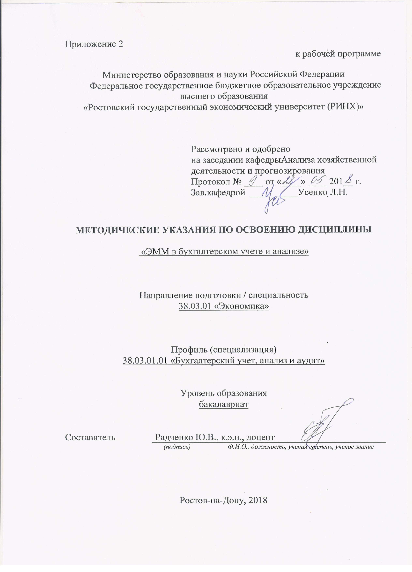

Методические указания по освоению дисциплины «ЭММ в бухгалтерском учете и анализе» адресованы студентам всех форм обучения.

Учебным планом по направлению подготовки *38.03.01 "Экономика"* предусмотрены следующие виды занятий:

- лабораторные занятия.

В ходе лабораторных занятий осуществляется формирование у обучающихся комплексного научного подхода к познанию явлений финансово-хозяйственной деятельности, овладение экономико-математическими методами экономических исследований; выработка у обучающихся необходимых знаний по методологии экономико-математического моделирования.

При подготовке к лабораторным занятиям каждый студент должен:

– изучить рекомендованную учебную литературу;

– подготовить ответы на все вопросы по изучаемой теме;

–письменно решить домашнее задание, рекомендованные преподавателем при изучении каждой темы.

По согласованию с преподавателем студент может подготовить реферат, доклад или сообщение по теме занятия. В процессе подготовки к лабораторным занятиям студенты могут воспользоваться консультациями преподавателя.

Вопросы, не рассмотренные на лабораторных занятиях, должны быть изучены студентами в ходе самостоятельной работы. Контроль самостоятельной работы студентов над учебной программой курса осуществляется в ходе занятий методом устного опроса, посредством тестирования, проведения контрольных работ. В ходе самостоятельной работы каждый студент обязан прочитать основную и по возможности дополнительную литературу по изучаемой теме, дополнить конспекты недостающим материалом, выписками из рекомендованных первоисточников. Выделить непонятные термины, найти их значение в энциклопедических словарях.

Студент должен готовиться к предстоящему лабораторному занятию по всем, обозначенным в рабочей программе дисциплины вопросам.

При реализации различных видов учебной работы используются разнообразные (в т.ч. интерактивные) методы обучения, в частности:

- интерактивная доска для подготовки и проведения занятий.

Для подготовки к занятиям, текущему контролю и промежуточной аттестации студенты могут воспользоваться электронной библиотекой ВУЗа<http://library.rsue.ru/> . Также обучающиеся могут взять на дом необходимую литературу на абонементе вузовской библиотеки или воспользоваться читальными залами вуза.